Государственное профессиональное
образовательное учреждение Ярославской области
Мышкинский политехнический колледж

«Утверждаю»:
Директор ГПОУ ЯО
Мышкинского
политехнического колледжа
/Т.А. Кошелева
«30» августа 2022 г
Приказ№_____от______2022 года

РАБОЧАЯ ПРОГРАММА
учебной дисциплины
"Технология механизированных работ в сельском хозяйстве"

Профессия: 35.01.13. "Тракторист-машинист сельскохозяйственного производства"
Форма обучения: очная
Нормативный срок обучения: 10 месяцев

Разработчик:
преподаватель
Земских Т.В.

СОГЛАСОВАНО
НА ЗАСЕДАНИИ МК
«30» августа 2022 г.

Мышкин, 2022

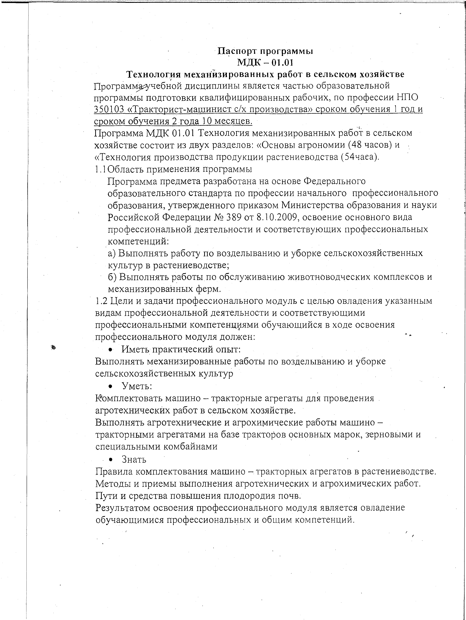
Паспорт программы
М Д К - 01. 01
Технология механизированных работ в сельском хозяйстве Программ^учебной дисциплины является частью образовательной программы подготовки квалифицированных рабочих, по профессии НПО 350103 «Тракторист-машинист с/х производства» сроком обучения 1 год и сроком обучения 2 года 10 месяцев.
Программа МДК 01.01 Технология механизированных работ в сельском хозяйстве состоит из двух разделов: «Основы агрономии (48 часов) и •
«Технология производства продукции растениеводства (54чаеа).
  - Область применения программы
Программа предмета разработана на основе Федерального образовательного стандарта по профессии начального профессионального образования, утвержденного приказом Министерства образования и науки Российской Федерации № 389 от 8.10.2009, освоение основного вида профессиональной деятельности и соответствующих профессиональных компетенций:
а) Выполнять работу по возделыванию и уборке сельскохозяйственных культур в растениеводстве;
б) Выполнять работы по обслуживанию животноводческих комплексов и механизированных ферм.
  - Цели и задачи профессионального модуль с целью овладения указанным видам профессиональной деятельности и соответствующими профессиональными компетенциями обучающийся в ходе освоения профессионального модуля должен:
    - Иметь практический опыт:
Выполнять механизированные работы по возделыванию и уборке сельскохозяйственных культур
    - Уметь:
комплектовать машино - тракторные агрегаты для проведения - агротехнических работ в сельском хозяйстве.
Выполнять агротехнические и агрохимические работы машино - тракторными агрегатами на базе тракторов основных марок, зерновыми и специальными комбайнами
    - Знать
Правила комплектования машино - тракторных агрегатов в растениеводстве. Методы и приемы выполнения агротехнических и агрохимических работ.
Пути и средства повышения плодородия почв.
Результатом освоения профессионального модуля является овладение обучающимися профессиональных и общим компетенций.

Правила комплектования машино-тракторных агрегатов в растениеводстве и животноводстве.
Методы и приемы выполнения агротехнических и агрохимических работ. Пути и средства повышения плодородия почв.
Результатом освоения профессионального модуля является овладение обучающимися профессиональных и общих компетенций.
Код Наименование результата обучения
П К - 1 Управлять тракторами и самоходными сельскохозяйственными машинами всех видов в организациях сельского хозяйства.
П К -2 Выполнять работы по возделыванию и уборке сельскохозяйственных культур.
П К -3 Выполнять работы по обслуживанию тракторов, сельскохозяйственного оборудования.
О К -1 Понимать сущность и социальную значимость своей будущей профессии, выявлять к ней устойчивый интерес.
О К -2 Организовывать собственную деятельность, исходя из цели и способов ее достижения.

О К -3

&
Анализировать рабочую ситуацию, осуществлять текущий и итоговый контроль, оценку и коррекцию собственной деятельности, нести ответственность за результаты своей работы:

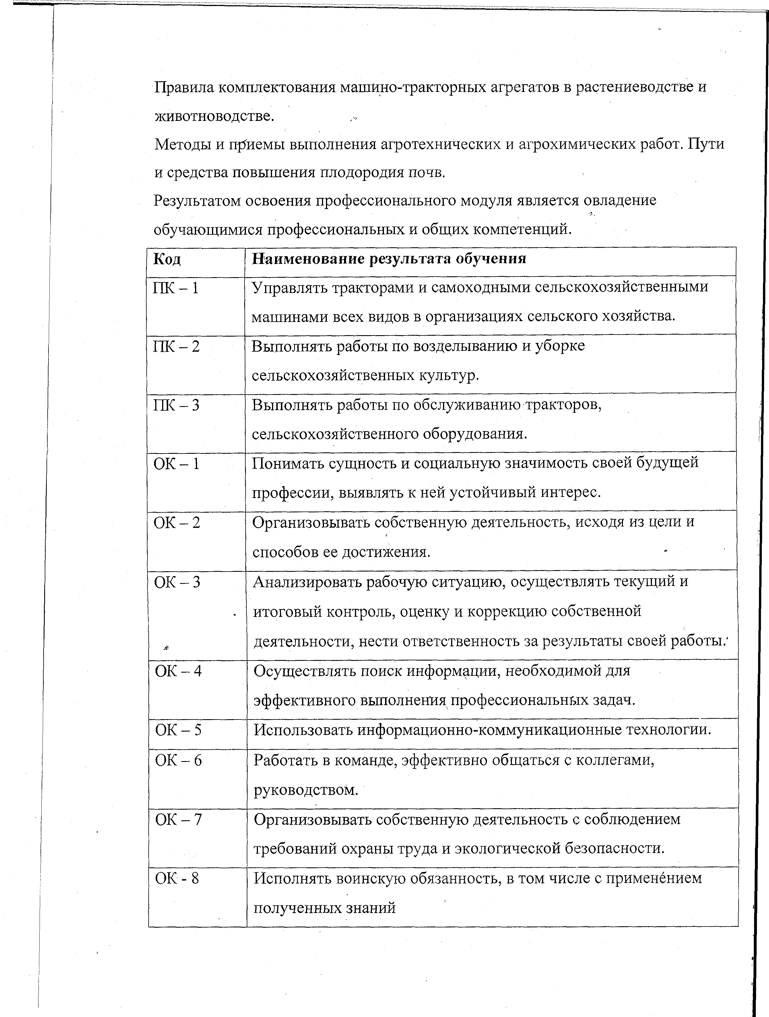
О К -4 Осуществлять поиск информации, необходимой для эффективного выполнения профессиональных задач.
О К -5 Использовать информационно-коммуникационные технологии. О К -6 Работать в команде, эффективно общаться с коллегами,
руководством.
О К -7 Организовывать собственную деятельность с соблюдением требований охраны труда и экологической безопасности.
ОК-8 Исполнять воинскую обязанность, в том числе с применением полученных знаний

Структура и содержание учебного модуля
«Технология механизированных работ в сельском хозяйстве»

Вид учебной деятельности Общее количество
часов

Максимальная учебная нагрузка (всего часов)

Обязательная аудиторная нагрузка ( всего часов)
В том числе: теоретические занятия
лабораторно - практические занятия
153 часа

102 часа

67 часов
35 часов

*
Внеаудиторные самостоятельные
работы

5 1 часов

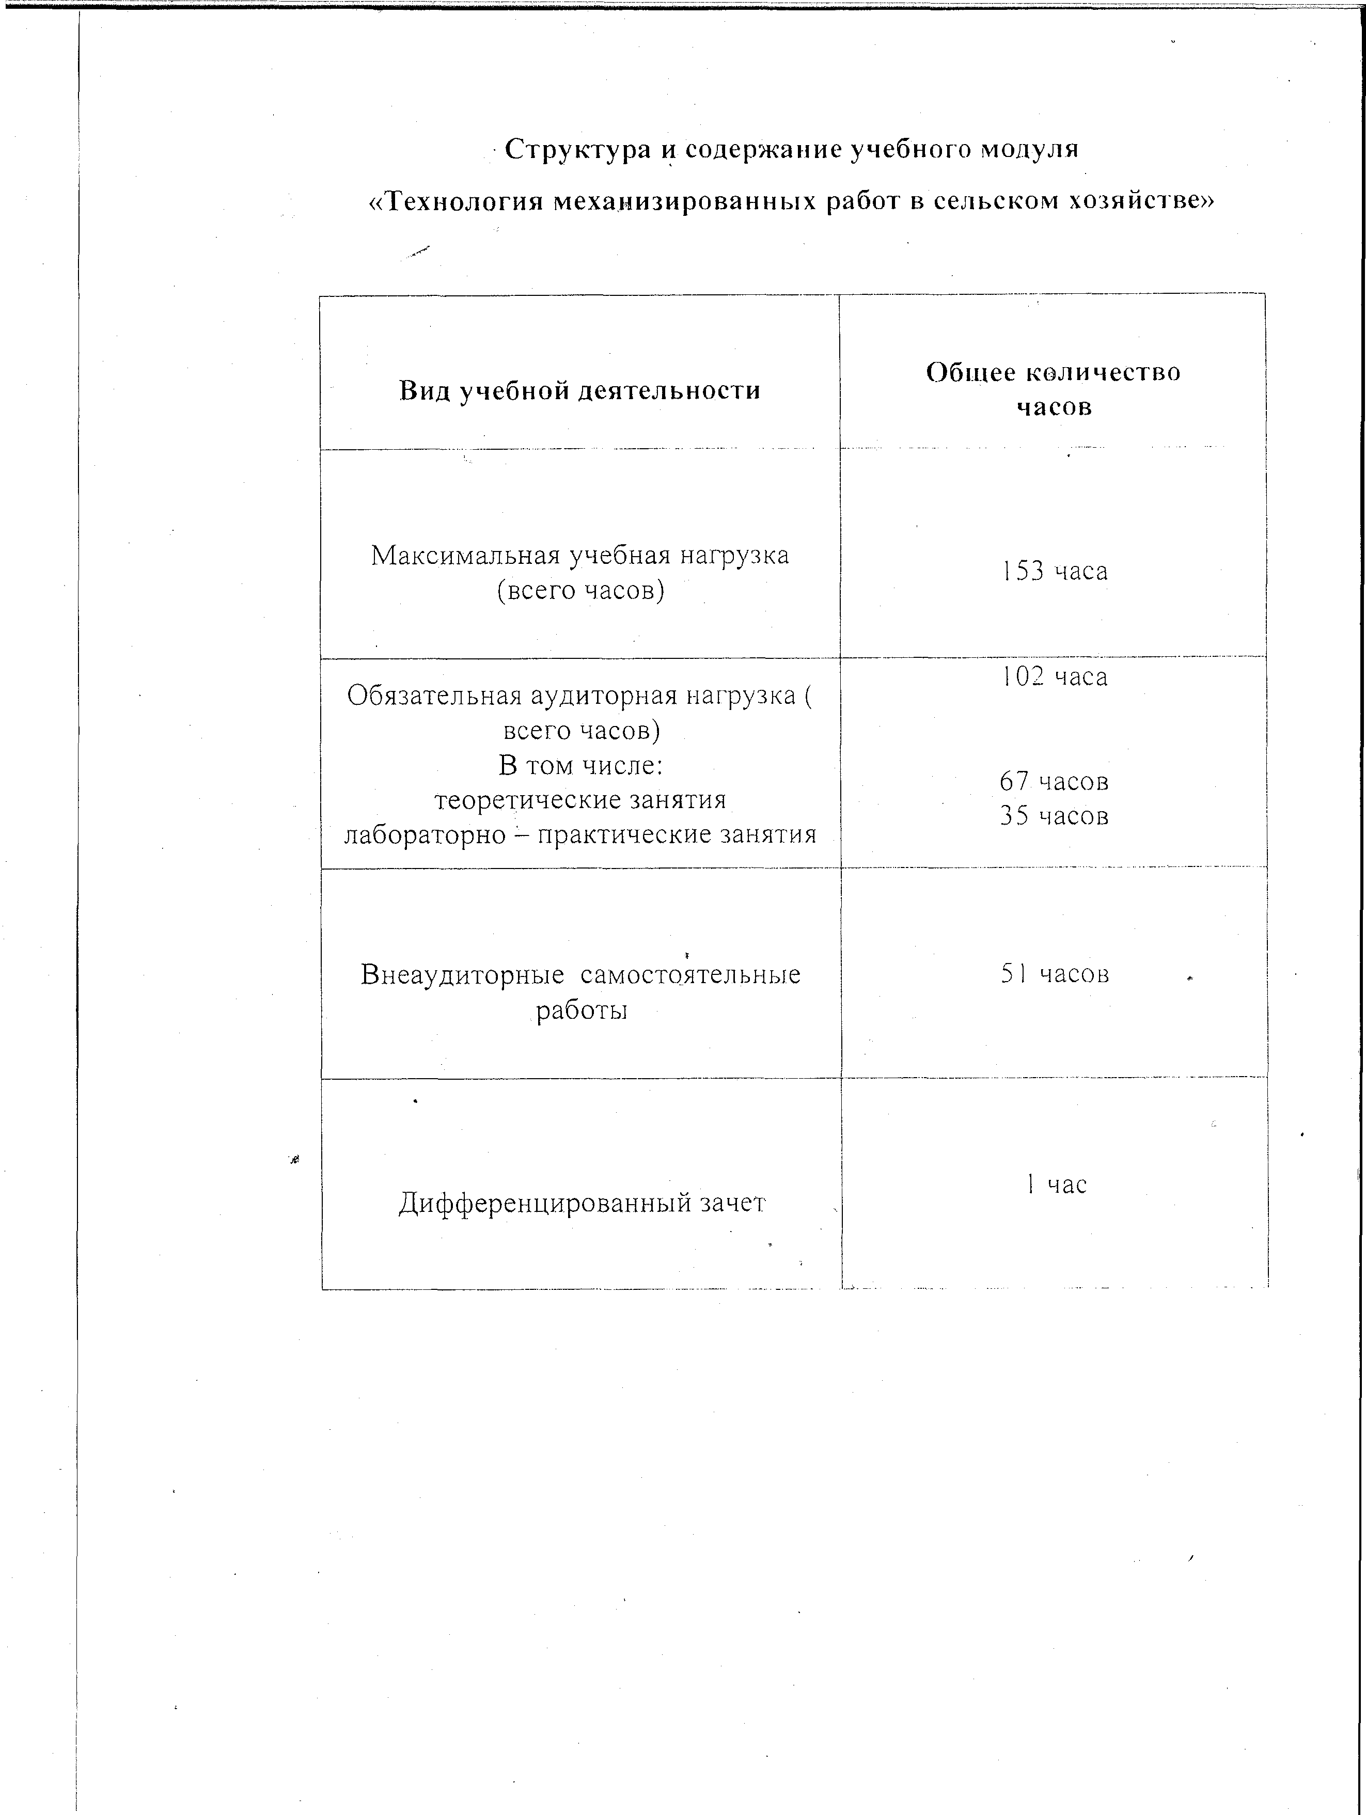

Дифференцированный зачет 1 час

Тематический план учебной дисциплины
«Механизация производственных процессов» I курс

№
п/п
Наименование тем
Всего часов
Лабораторно - практические занятия
Самостоятельные работы

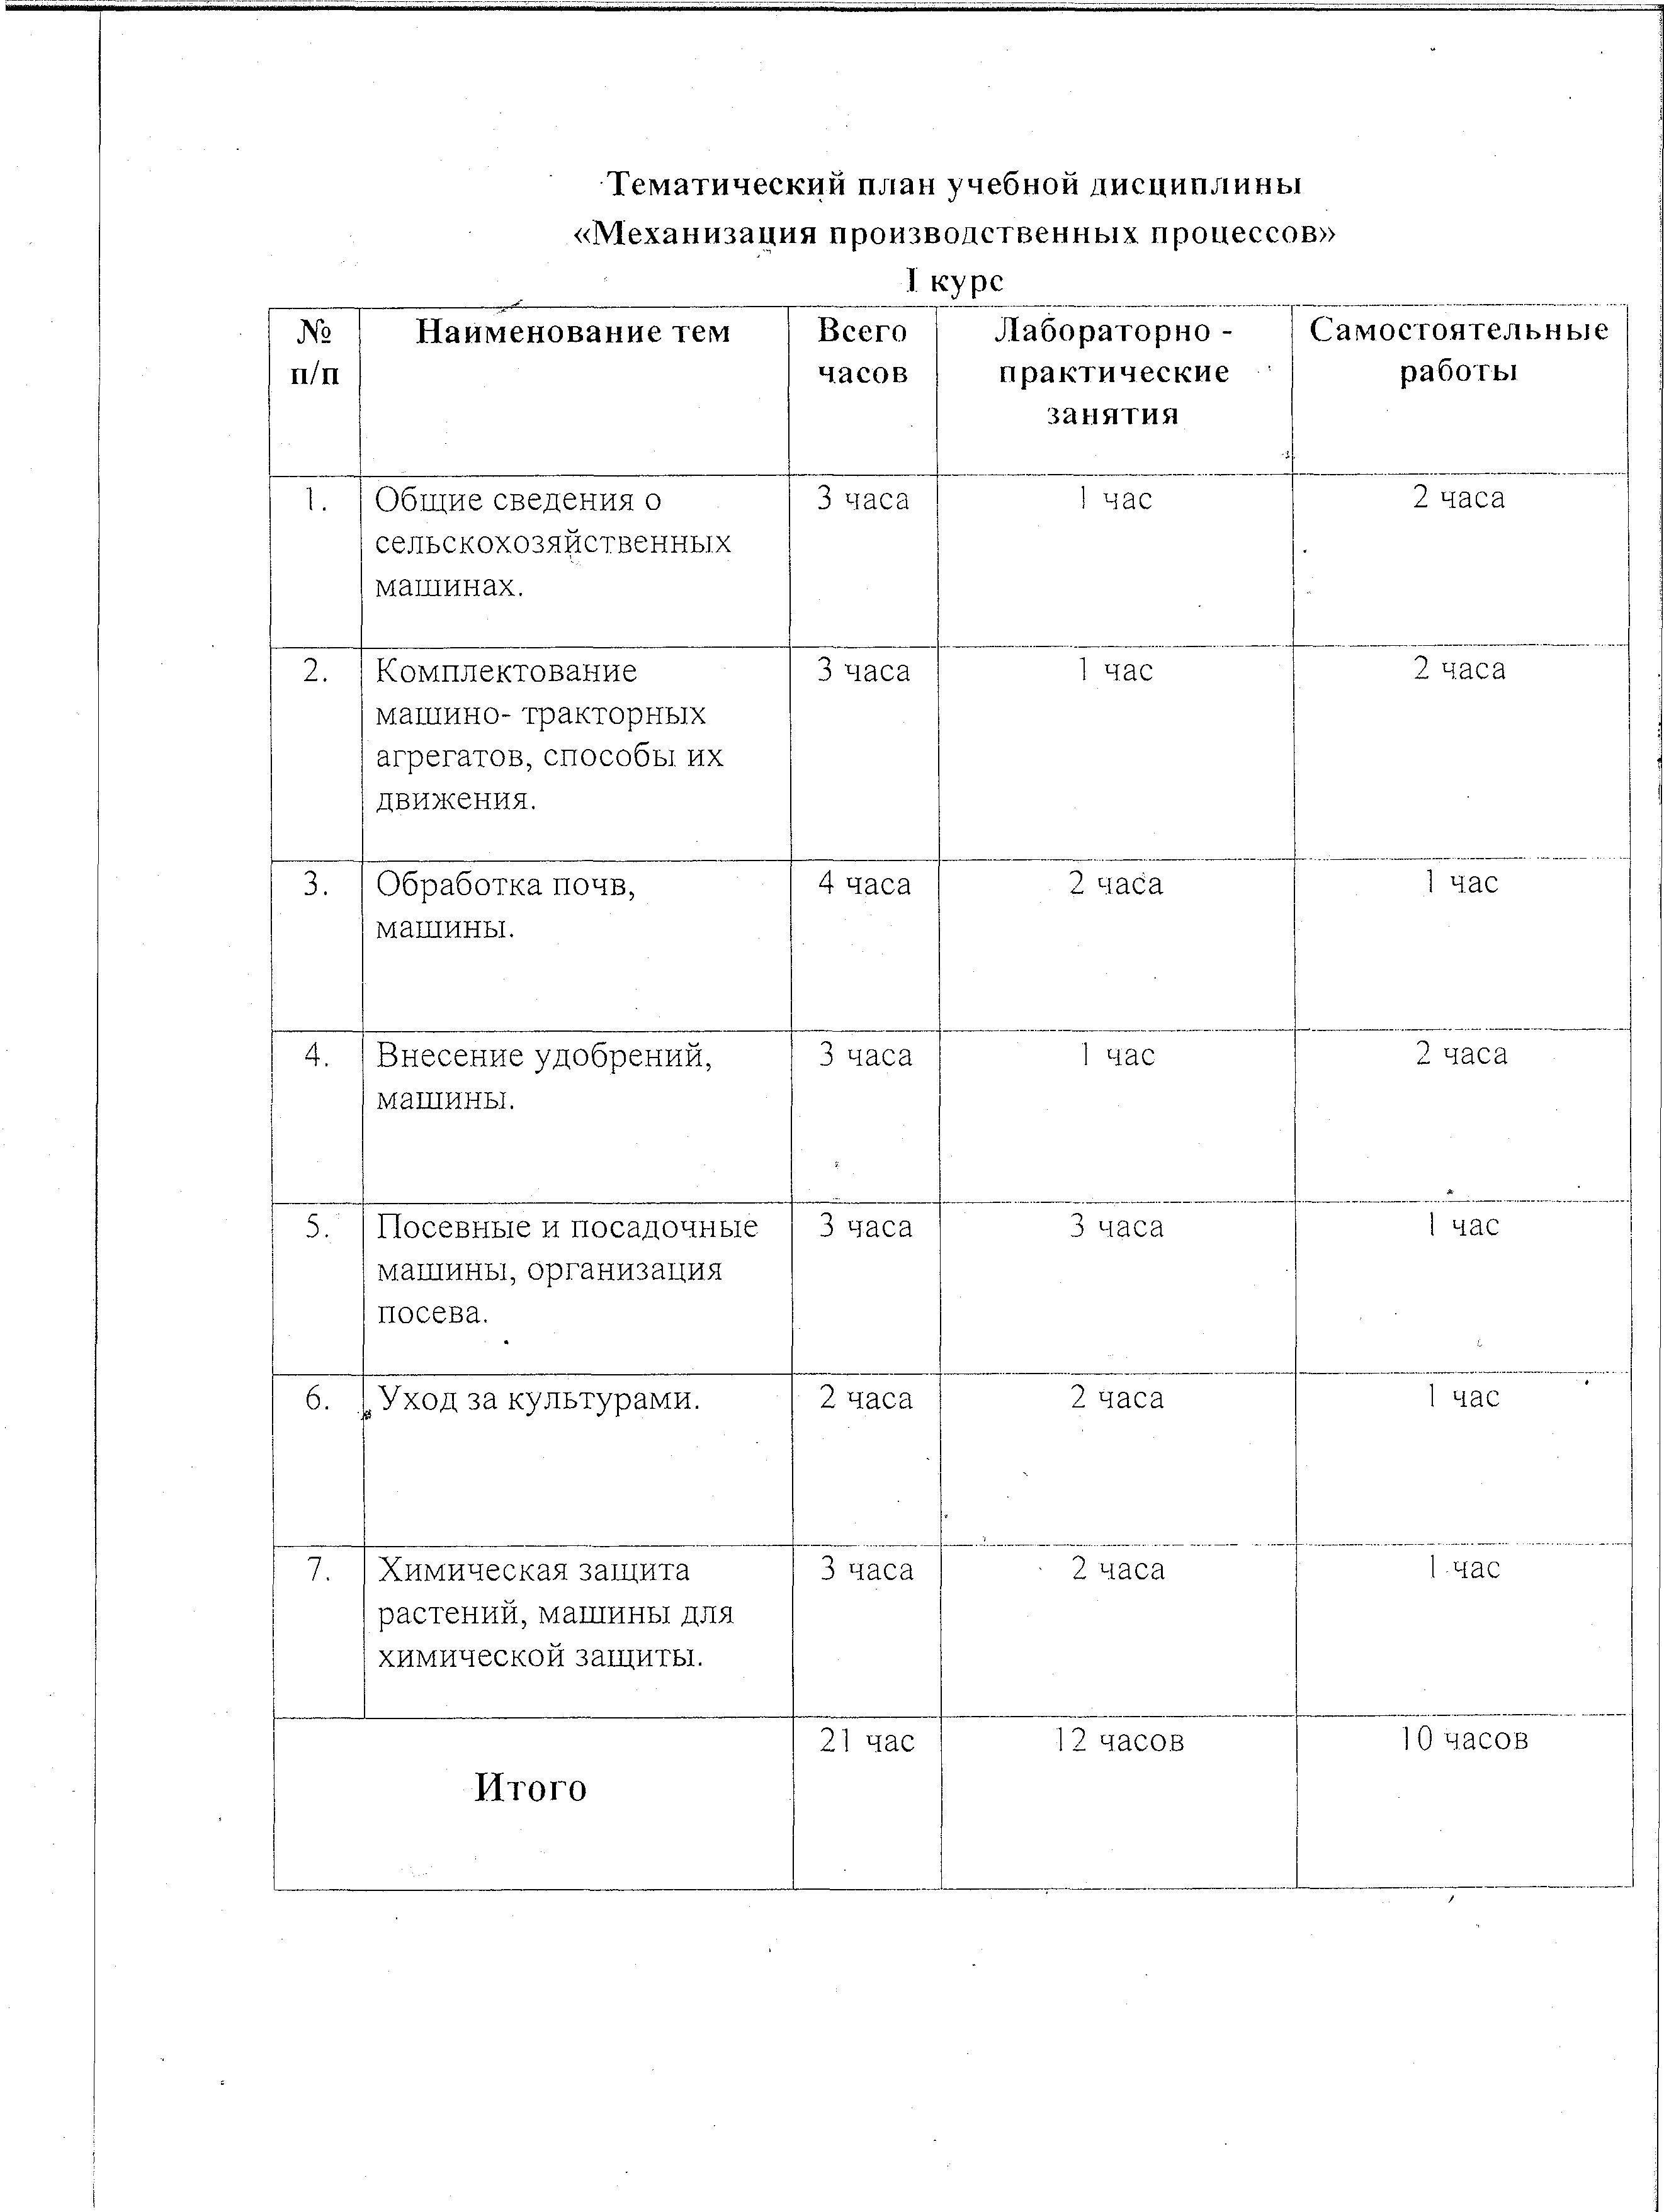

1. Общие сведения о  сельскохозяйственных | 3 часа | час | 2 часа
машинах.
2. Комплектование машино- тракторных |  | час | 2 часа
агрегатов, способы их движения.
3. Обработка почв, | 4 часа | часа | час
машины.
Внесение удобрений, | 3 часа | час | 2 часа
машины.
Посевные и посадочные | 3 часа |  | час
машины, организация
посева.
6 . ,Уход за культурами. | 2 часа | 2 часа | час
7. Химическая защита | 3 часа | 2 часа | час
растений, машины для
химической защиты.
 | 21 час | 12 часов | Очасов
Итого

Тематический план учебной дисциплины
«Механизация производственных процессов» II курс

№
п/п
Наименование тем Всего
часов
Лабораторно - практические занятия
Самостоятельные работы

- Организация выполнения механизированных работ.
1 час | 2 часа | 2 часа
1 час | 2 часа | ] час
2 часа | 2 часа ’ | 1 час
3 часа | 2 часа | 2 часа
1 час |  | 1 час
1 час | 1 час | 1 час

- Технология и машины для заготовки кормов.

- Технология и машины для уборки пропашных зерновых культур.

- Технология и машины для уборки зерновых
культур сплошного сева и зернобобовых.

- Уборка низкорослых, высокостебельных полеглых, засоренных и влажных зерновых культур. ‘

- Машины для послеуборочной обработки зерна, технологический процесс работы.

- Технология и машины для уборки корне­
клубнеплодов. 1 час 2 часа 1 час

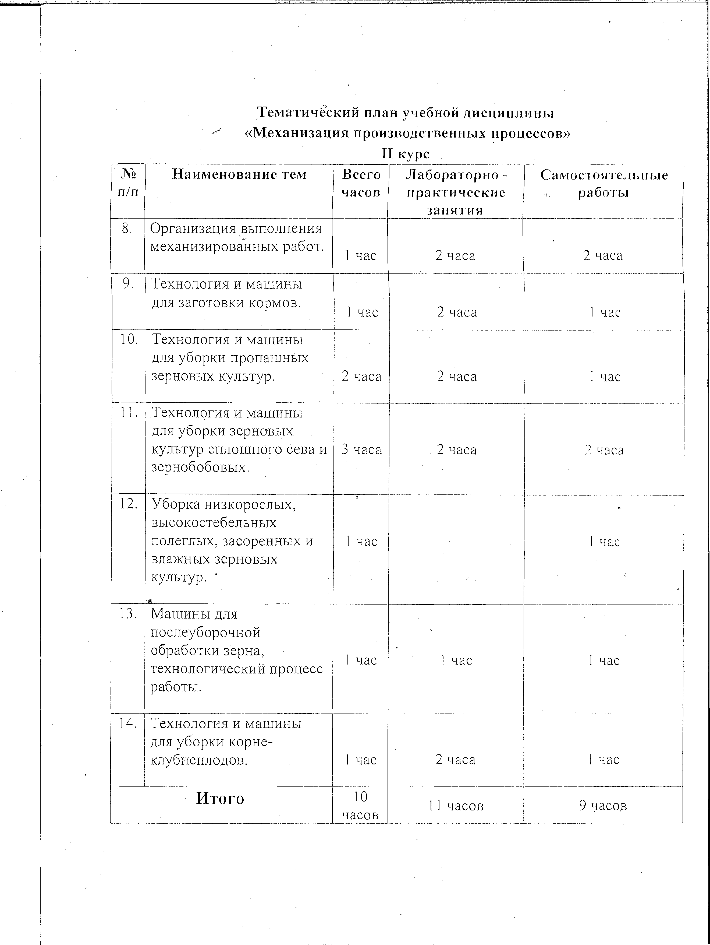
Итого 10
часов
11 часов 9 часод

чистой продукции
Итого 34 часа 2 часа 12 часа 32 часа

Тематический план учебной дисциплины «Основы агрономии»

№ | Наименование тем | Всего | Контр. | Лабораторно- | Сам. | Зачет
п/п |  | часов | работы | практические | работы
 |  |  |  | работы
1 Введение |  | 2 часа ------ 1 час
2 | Строение и | 5 часов | 1 час |  | 3 час
 | жизнедеятельность
 | растений
3 | Состав и свойства | 4 часа | 2 часа |  | 4 часа
 | почвы
4 | Система | 3 часа | 1 час |  | 3 часа
 | земледелия
5 | Система обработки | 3 часа | 1 час |  | 3 часа
 | почвы
6 | Удобрения и их | 3 часа | 1 час |  | 3 часа
 | свойства
7 | Мелиорация почвы | 1 час | 1 час | ------ | 2 часа | ------
8 Защита растений от |  | 5 часов |  | 2 часа | 4 часа
& вредителей,
болезней, сорняков
9 Семена, посев, уход |  | 4 часа |  | 2 часа | 4 часа
за посевами
10 Кормовые травы |  | 2 часа | ------ | 1 час | 2 часа ------

1 Картофель 1 час ------ 1 час 2 часа ------

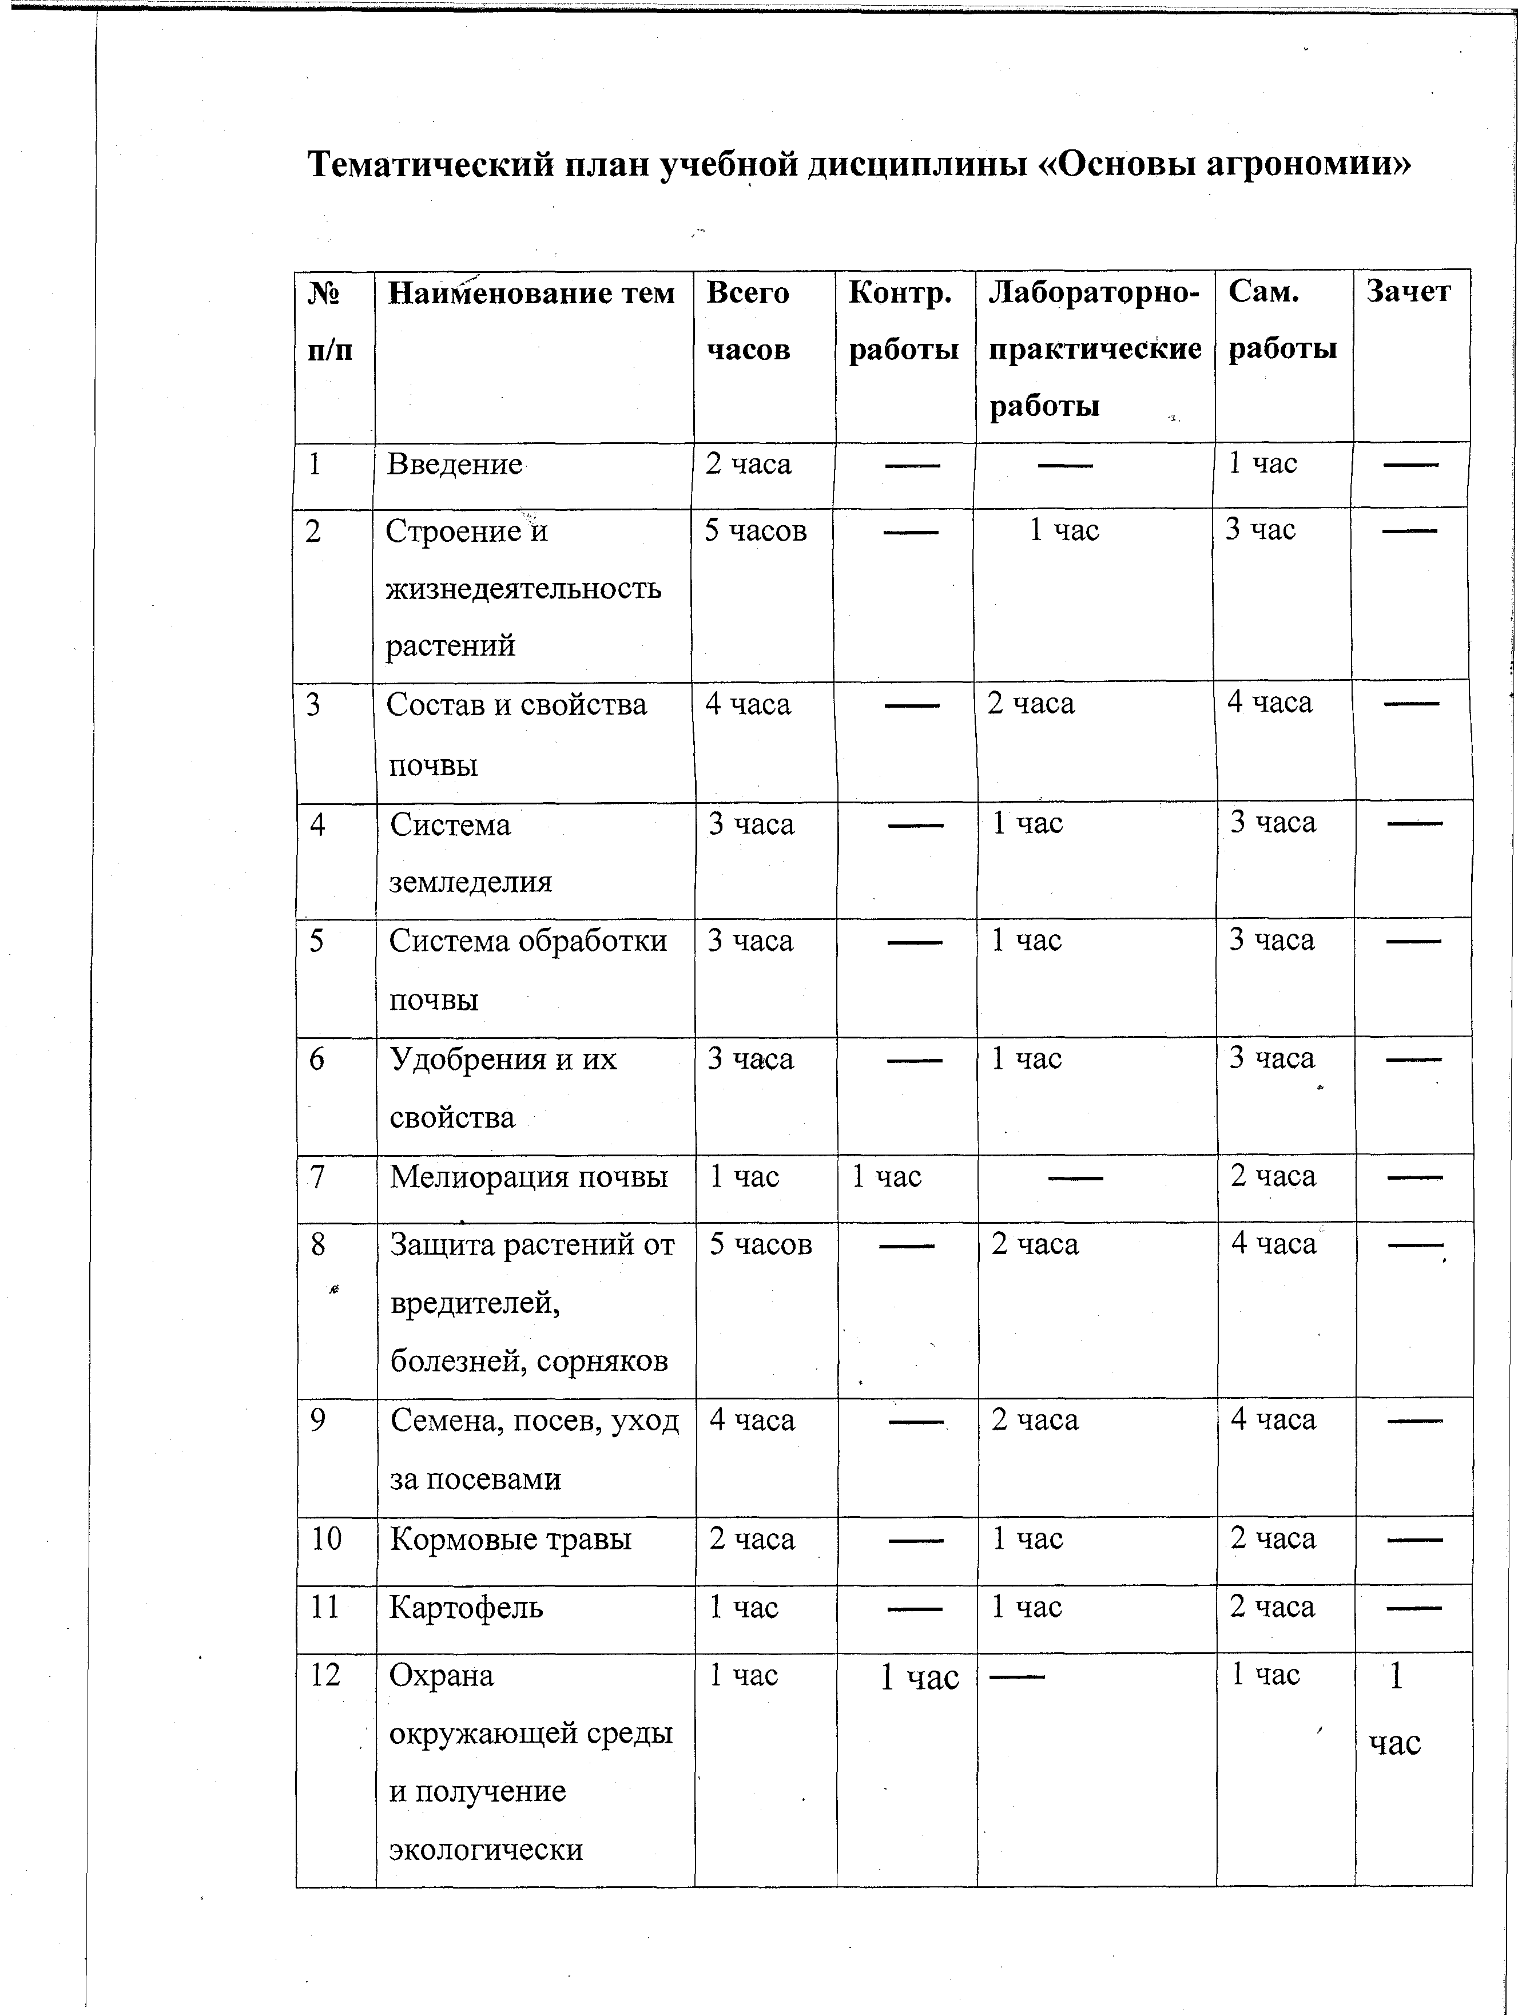
12 Охрана окружающей среды и получение экологически
1 час 1 час 1 час
/
1
час

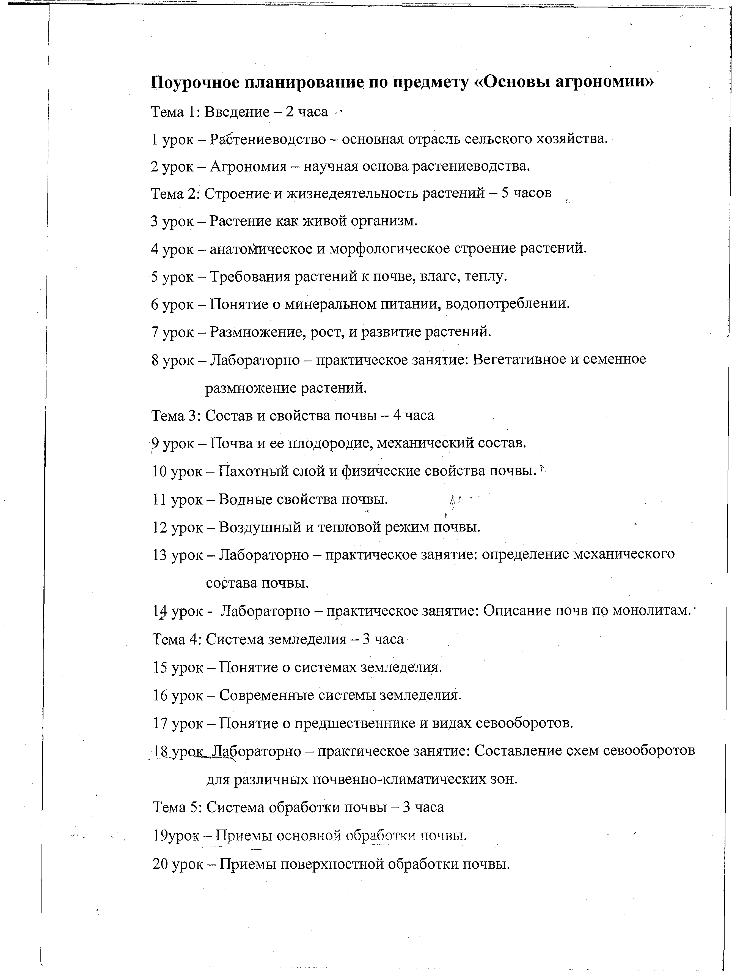
Поурочное планирование по предмету «Основы агрономии»
Тема 1: Введение - 2 часа ’
1 урок - Растениеводство - основная отрасль сельского хозяйства. 2 урок - Агрономия - научная основа растениеводства.
Тема 2: Строение1и жизнедеятельность растений - 5 часов 3 урок - Растение как живой организм.
4 урок - анатомическое и морфологическое строение растений. 5 урок - Требования растений к почве, влаге, теплу.
6 урок - Понятие о минеральном питании, водопотреблении. 7 урок - Размножение, рост, и развитие растений.
- урок - Лабораторно - практическое занятие: Вегетативное и семенное размножение растений.
Тема 3: Состав и свойства почвы - 4 часа
- урок - Почва и ее плодородие, механический состав.
- урок - Пахотный слой и физические свойства почвы.1
1 урок - Водные свойства почвы. к> ’ 12 урок - Воздушный и тепловой режим почвы.
13 урок - Лабораторно - практическое занятие: определение механического состава почвы.
1^- урок - Лабораторно - практическое занятие: Описание почв по монолитам. * Тема 4: Система земледелия - 3 часа
- урок - Понятие о системах земледелия.
- урок - Современные системы земледелия.
- урок - Понятие о предшественнике и видах севооборотов.
- урок Лабораторно - практическое занятие: Составление схем севооборотов для различных почвенно-климатических зон.
Тема 5: Система обработки почвы - 3 часа 19урок - Приемы основной обработки почвы.
20 урок - Приемы поверхностной обработки почвы.

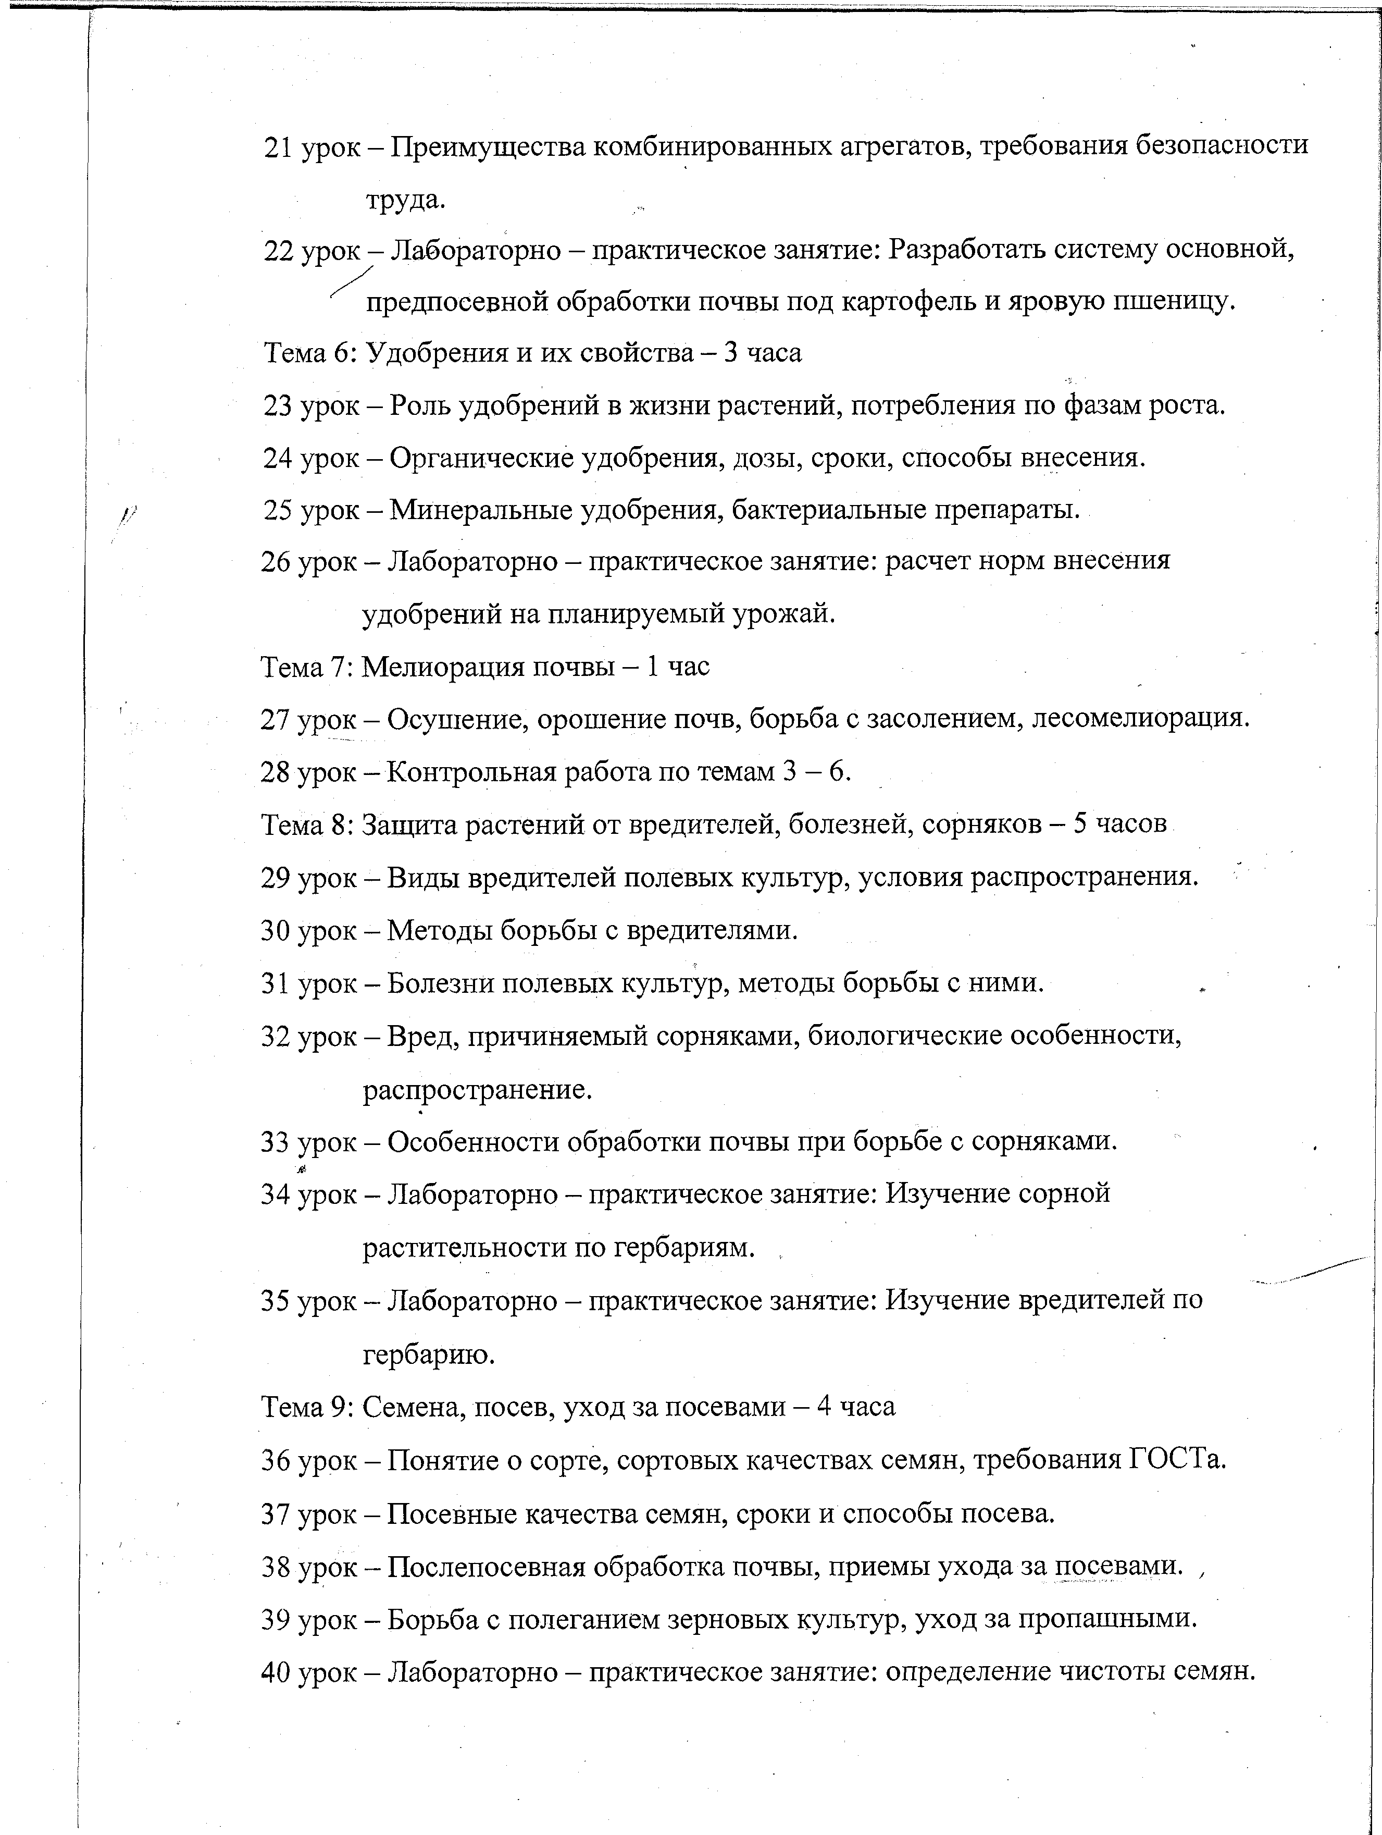
- урок - Преимущества комбинированных агрегатов, требования безопасности труда.
- урок - Лабораторно - практическое занятие: Разработать систему основной,
предпосевной обработки почвы под картофель и яровую пшеницу.
Тема 6: Удобрения и их свойства - 3 часа
- урок - Роль удобрений в жизни растений, потребления по фазам роста. 24 урок - Органические удобрения, дозы, сроки, способы внесения.
- урок - Минеральные удобрения, бактериальные препараты.
- урок - Лабораторно - практическое занятие: расчет норм внесения удобрений на планируемый урожай.
Тема 7: Мелиорация почвы - 1 час
- урок - Осушение, орошение почв, борьба с засолением, лесомелиорация. 28 урок - Контрольная работа по темам 3 - 6 .
Тема 8: Защита растений от вредителей, болезней, сорняков - 5 часов 29 урок - Виды вредителей полевых культур, условия распространения. 30 урок - Методы борьбы с вредителями.
- урок - Болезни полевых культур, методы борьбы с ними.
- урок - Вред, причиняемый сорняками, биологические особенности, распространение.
- урок - Особенности обработки почвы при борьбе с сорняками. 34 урок - Лабораторно - практическое занятие: Изучение сорной
растительности по гербариям. ,
- урок - Лабораторно - практическое занятие: Изучение вредителей по гербарию.
Тема 9: Семена, посев, уход за посевами - 4 часа
- урок - Понятие о сорте, сортовых качествах семян, требования ГОСТа. 37 урок - Посевные качества семян, сроки и способы посева.
38 урок - Послепосевная обработка почвы, приемы ухода за посевами. , 39 урок - Борьба с полеганием зерновых культур, уход за пропашными.
- урок - Лабораторно - практическое занятие: определение чистоты семян.

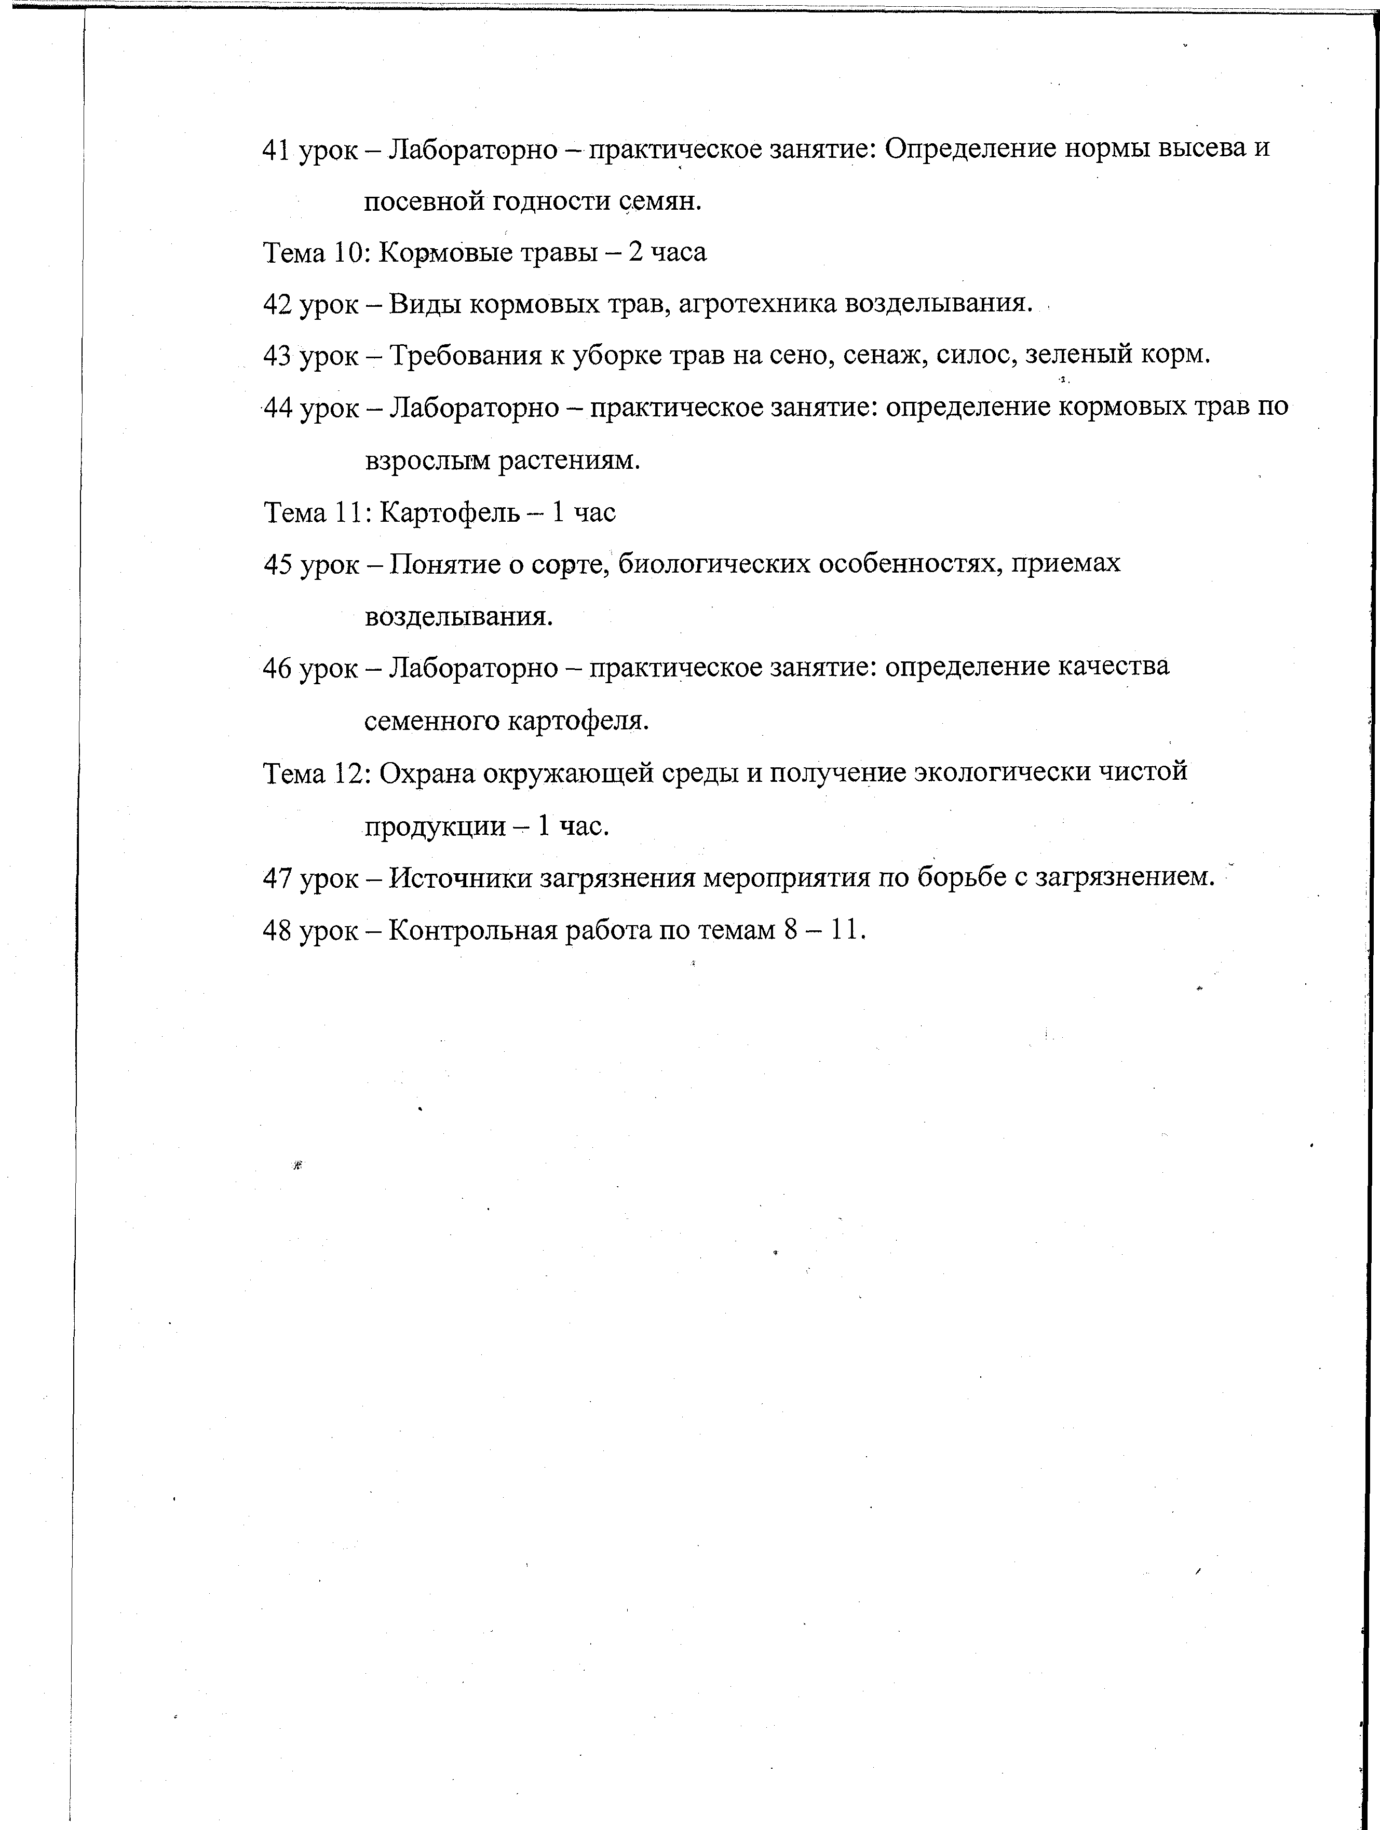
- урок - Лабораторно —практическое занятие: Определение нормы высева и посевной годности семян.
Тема 10: Кормовые травы - 2 часа
- урок - Виды кормовых трав, агротехника возделывания.
- урок - Требования к уборке трав на сено, сенаж, силос, зеленый корм.
-г.
- урок - Лабораторно - практическое занятие: определение кормовых трав по взрослым растениям.
Тема 11: Картофель - 1 час
- урок - Понятие о сорте, биологических особенностях, приемах возделывания.
- урок - Лабораторно - практическое занятие: определение качества семенного картофеля.
Тема 12: Охрана окружающей среды и получение экологически чистой
продукции - 1 час.
- урок - Источники загрязнения мероприятия по борьбе с загрязнением. 48 урок - Контрольная работа по темам 8 - 1 1 .

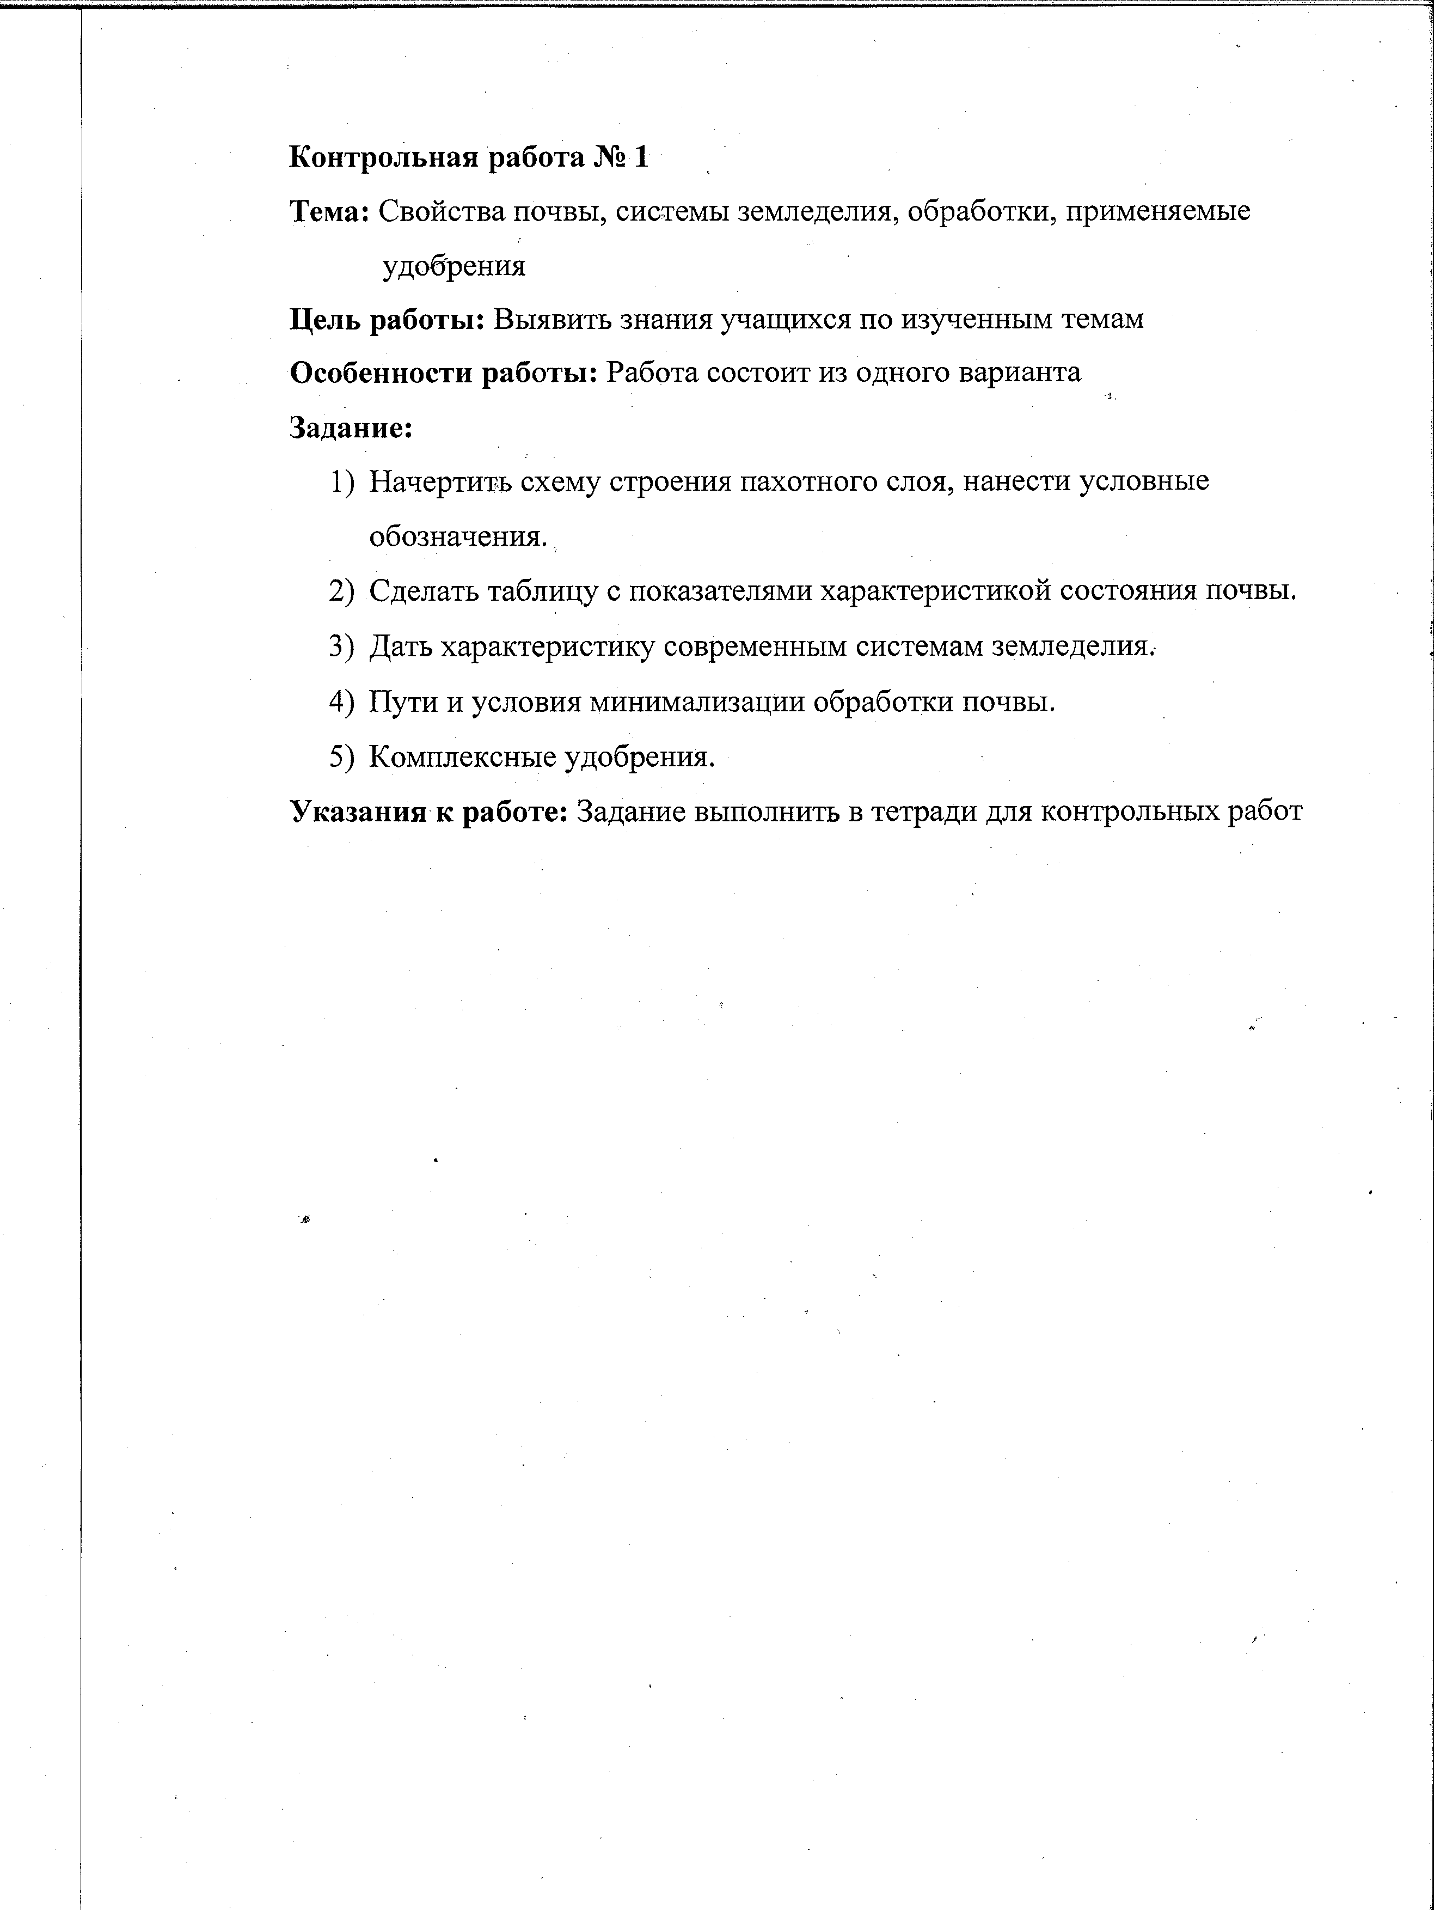
Контрольная работа № 1
Тема: Свойства почвы, системы земледелия, обработки, применяемые удобрения
Цель работы: Выявить знания учащихся по изученным темам
Особенности работы: Работа состоит из одного варианта

Задание:
  - Начертить схему строения пахотного слоя, нанести условные обозначения.
  - Сделать таблицу с показателями характеристикой состояния почвы.
  - Дать характеристику современным системам земледелия.-
  - Пути и условия минимализации обработки почвы.
  - Комплексные удобрения.
Указания к работе: Задание выполнить в тетради для контрольных работ

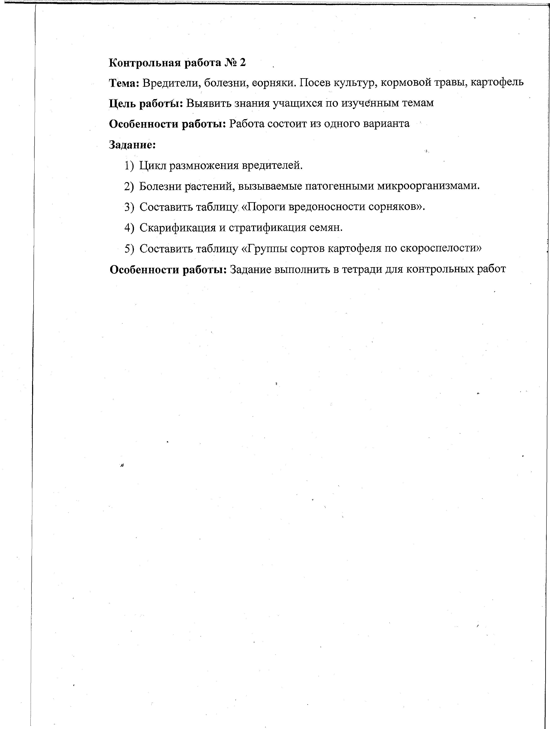
Контрольная работа № 2
Тема: Вредители, болезни, сорняки. Посев культур, кормовой травы, картофель
Цель работы: Выявить знания учащихся по изученным темам Особенности работы: Работа состоит из одного варианта Задание:
- Цикл размножения вредителей.
- Болезни растений, вызываемые патогенными микроорганизмами.
- Составить таблицу «Пороги вредоносности сорняков».
- Скарификация и стратификация семян.
- Составить таблицу «Группы сортов картофеля по скороспелости»
Особенности работы: Задание выполнить в тетради для контрольных работ

Перечень самостоятельных работ

№

п/п
Наименова ние сам. работы

Содержание сам. работы Количество часов

- Современны е ученые - аграрии!

- Типы корневой системы
Подготовить доклад по следующим разделам:
- Земледелие с учетом экологических и ресурсо энергетических ограничений (Г. А. Романенко, А. Н. Каштанов)
- Агрономия - наука точных расчетов, моделей и параметров с использованием компьютерной техники (И. С. Шатилов)
Ответить на вопросы:
a) Что такое зародышевый корешок?
b ) Что такое стержневая корневая система, привести виды растений.
c) Что такое мочковатая корневая система, привести виды растений.
1 час

- час

■л d) Что такое придаточные корни? •

3 Типы плодов Ответить на вопросы:
  - Что такое'плод?
b ) Что такое семя?
- Какие существуют виды плодов, привести примеры растений.
- Что способствует распространению плодов и семян?
1 час

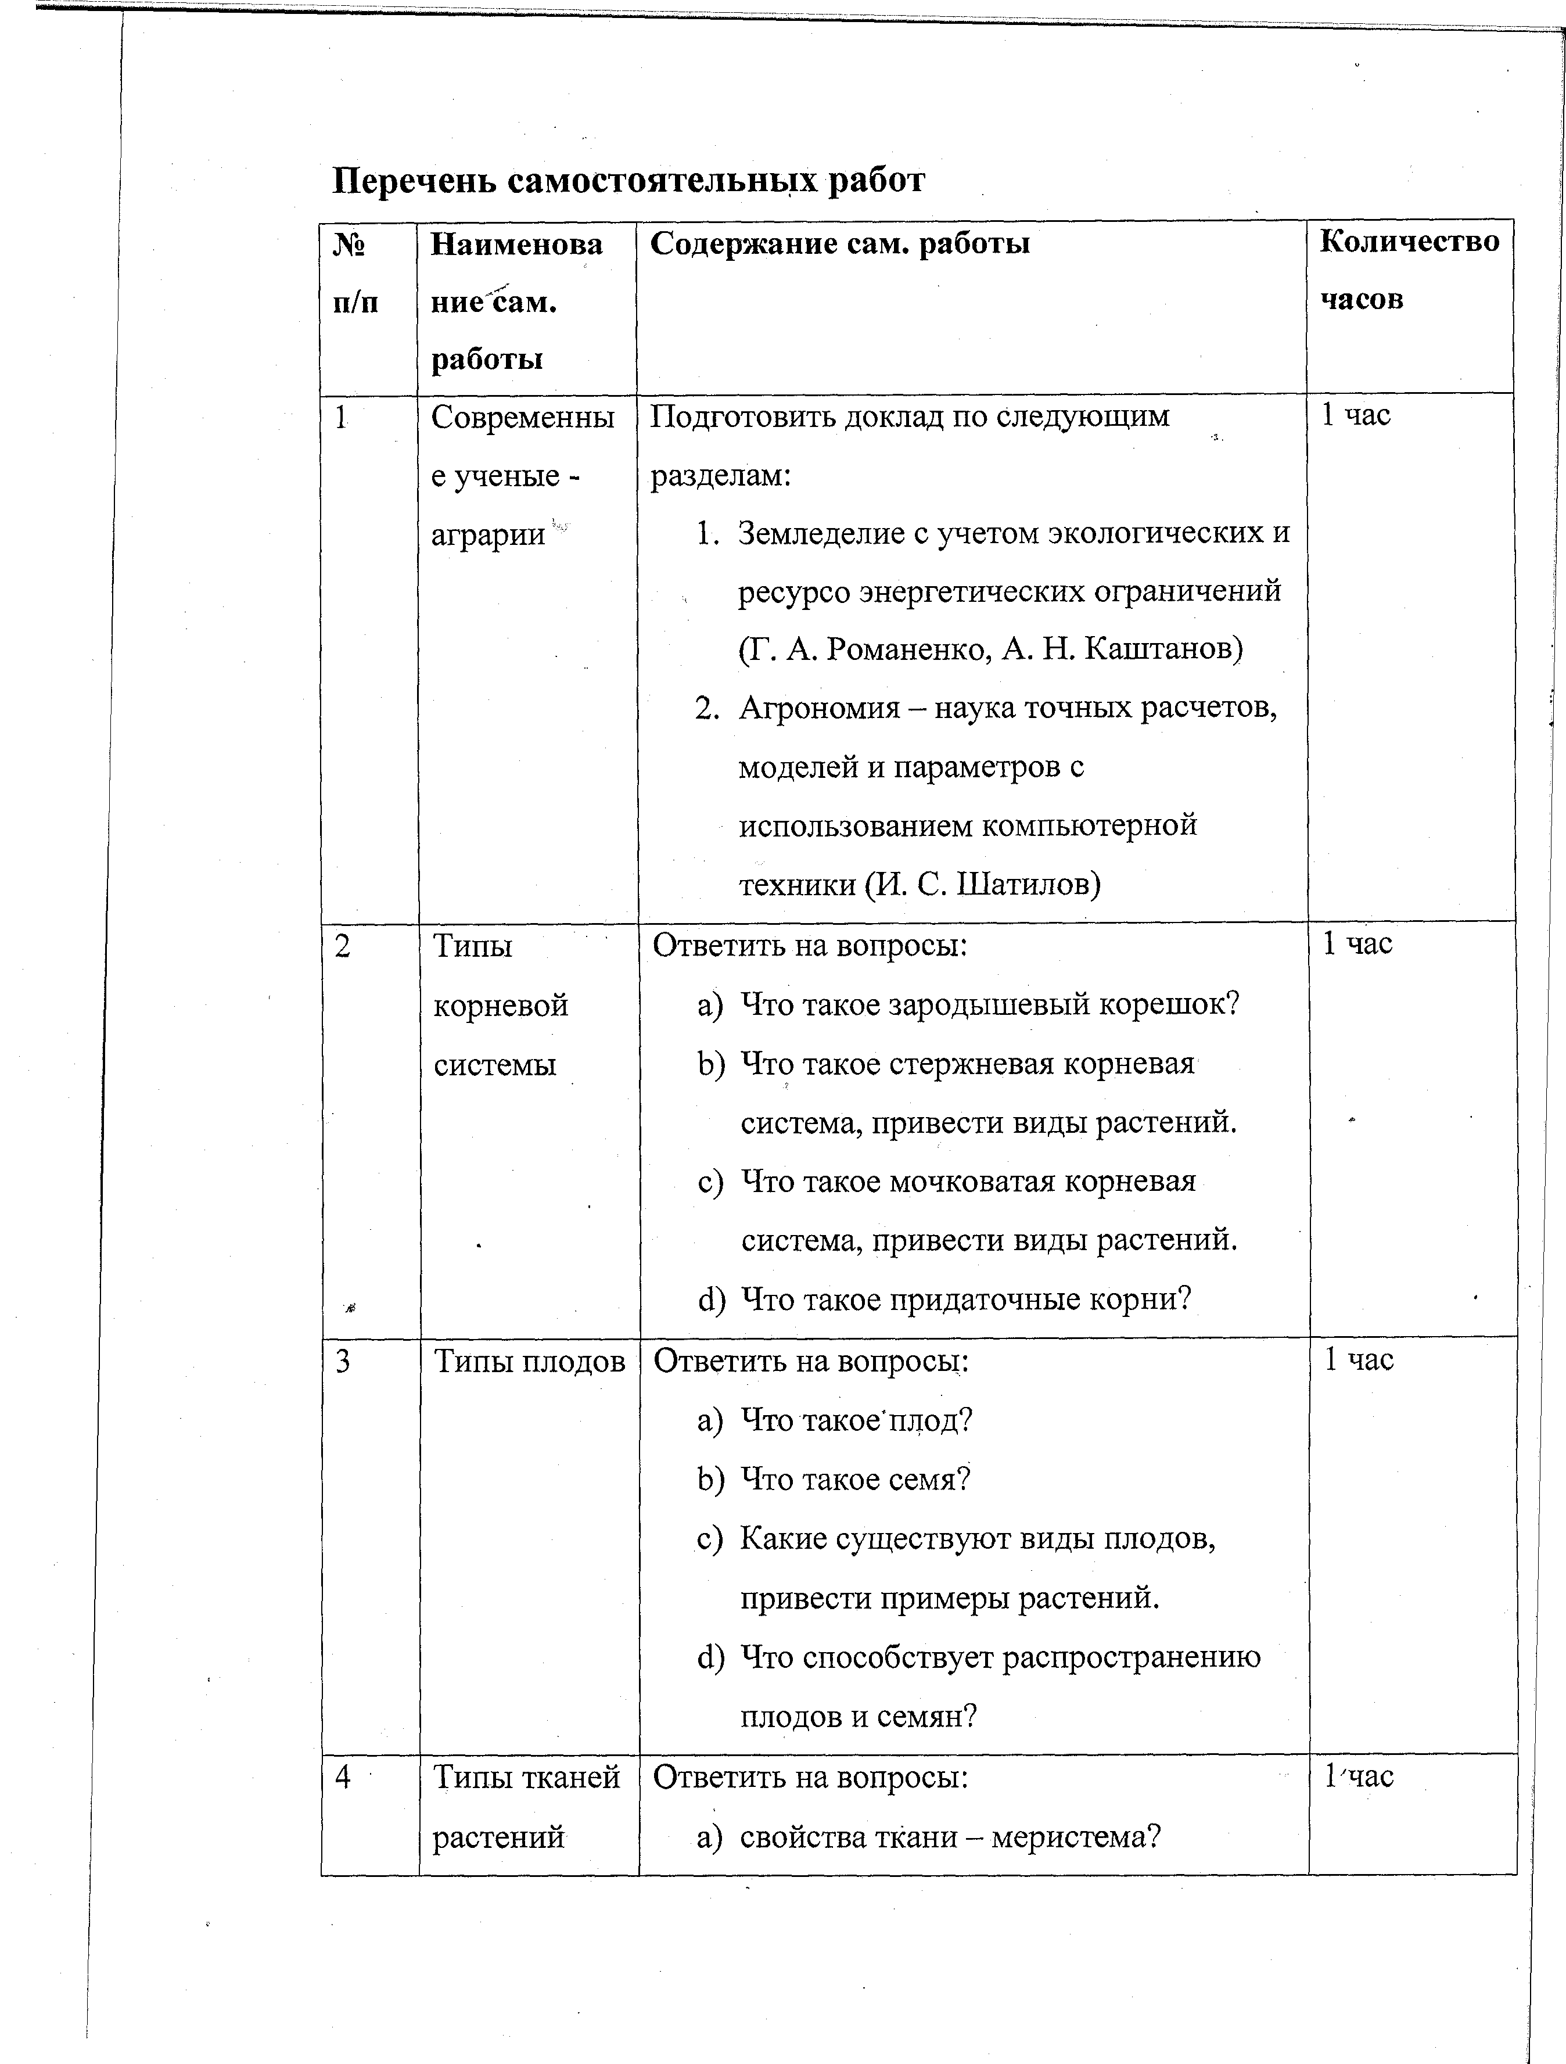
4 Типы тканей растений
Ответить на вопросы:
а) свойства ткани - меристема?
1/час

5 - 6 Почвы Нечерноземь я
b ) Что такое - эпиблема?
c) Что такое - эпидерма?
d) Назначение основной ткани Подготовить реферат по следующим разделам:
- Географическое положение Нечерноземной зоне.
- Типы почв и их характеристика.
- Главные направления развития сельского хозяйства Нечерноземья.

2 часа

7-8

•j*
Составить классификац ию почв и их географичес кое районирован ие
Составить классификацию по следующим разделам с их характеристикой:
a) Тип
b ) Подтип
- Род
- Вид
- Разновидность
- Разряд
При географическом районировании выделить с характеристиками:
a) Почвенная зона
b ) Почвенная подзона
c) Почвенная провинция
2 часа

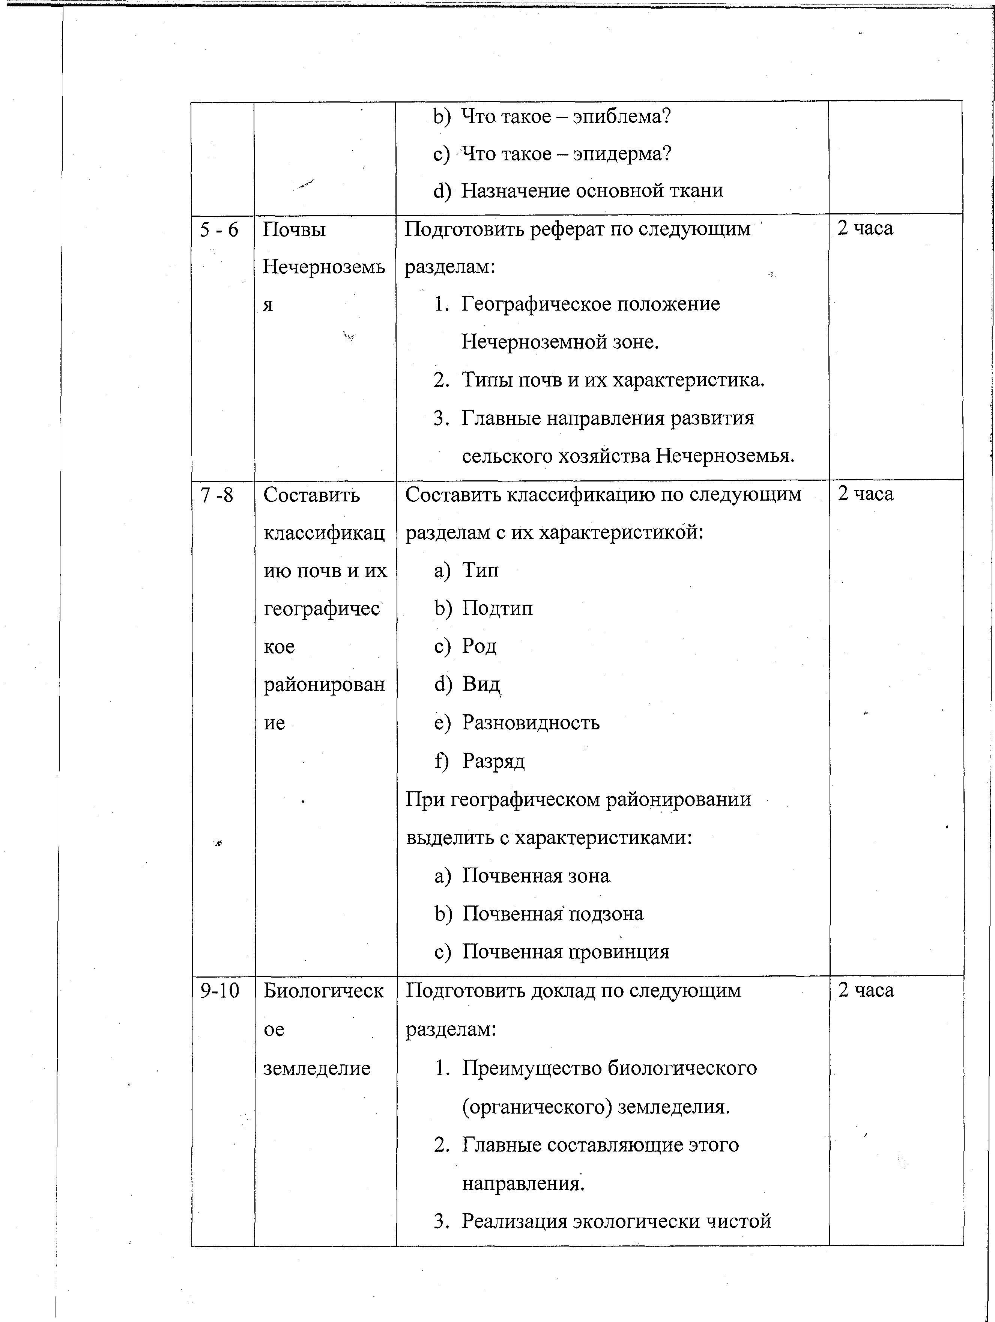
9-10 Биологическ
ое земледелие
Подготовить доклад по следующим разделам:
- Преимущество биологического (органического) земледелия.
- Главные составляющие этого направления.
- Реализация экологически чистой
2 часа

/

продукции.

1 | Ландшафтно | Подготовить доклад по следующим | 1 час
 | е земледелие | разделам:
 |  | 1. Значение ландшафтного земледелия.
2. Взаимодействие в системе «растение
- почва - атмосфера».
 |  | 3. Принципы адаптивного
 |  | растениеводства.
12- | Составить | Дать определение: | 2 часа
13 | схему | 1. Что такое вспашка всвал?
 | вспашки | 2. Что такое вспашка вразвал?
 | всвал и  вразвал | - Что такое свальный гребень?  - Что такое разъемная борозда?
 |  | 5. Каким способом движется агрегат
 |  | (петлевым)?
 |  | 6. Сделать чертеж той и другой
 |  | вспашки?
14 | Составить  комбинирова | Начертите технологическую схему работы  комбинированной машины ВИП - 5,6 | 1 час

нный агрегат
-м для обработки почвы зоны
- Опорное колесо
- Игольчатый рабочий орган
- Выравнивающий брус
- Кольчато-зубчатый каток

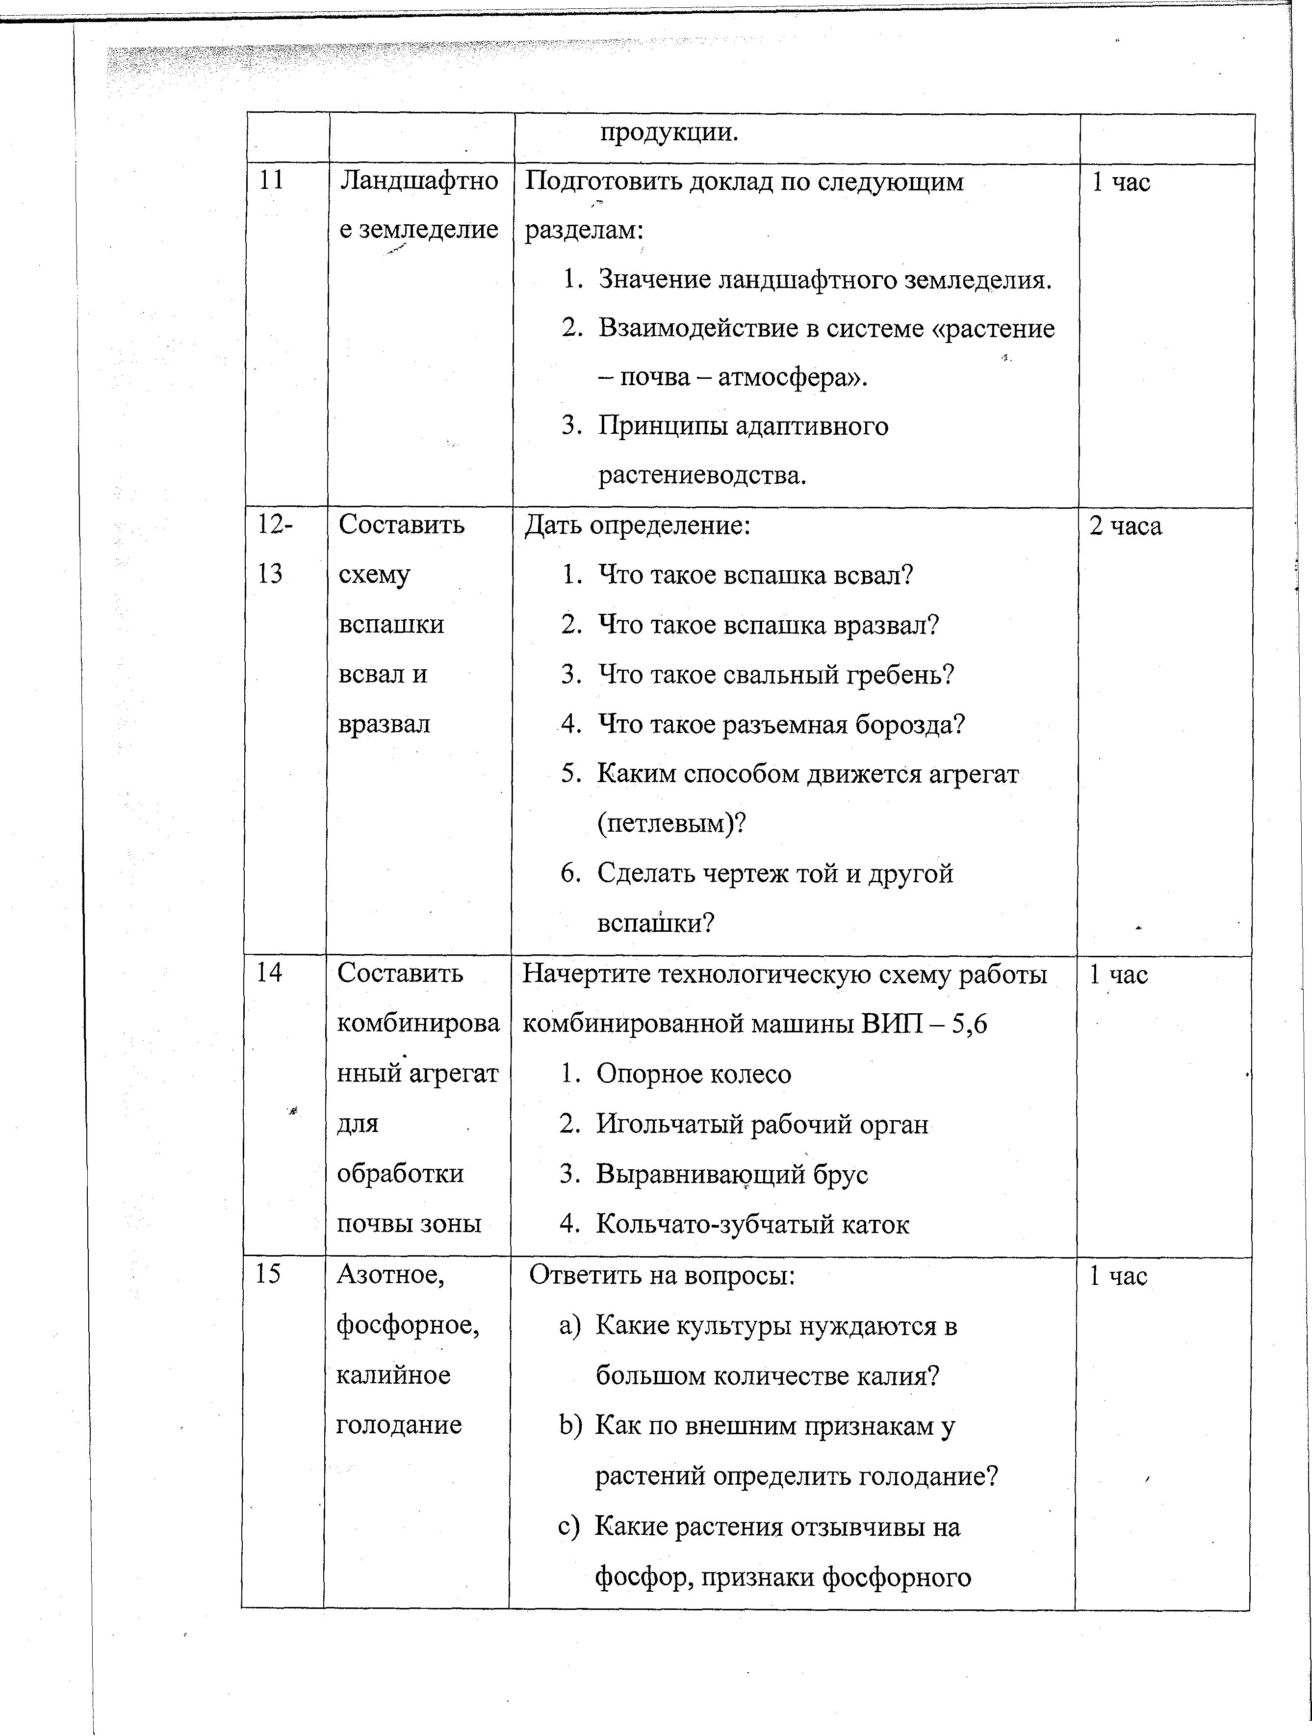
15 Азотное, фосфорное, калийное голодание
Ответить на вопросы:
a) Какие культуры нуждаются в большом количестве калия?
b ) Как по внешним признакам у растений определить голодание?
- Какие растения отзывчивы на фосфор, признаки фосфорного
1 час

/

16-
17

18-
19

Охрана окружающей среды w

Противоэроз ийные мероприятия на осушенных торфяных почвах
голодания,
- Под какие культуры впервую очередь вносят азот, признаки азотного голодания.
Подготовить доклад по следующим разделам:
a) Рекультивация земель
b ) Охрана природной среды при использовании химических средств в земледелии
Подготовить доклад по следующим разделам:
a) Причины развития ветровой эрозии
на торфяных почвах.
b ) Применение структурной мелиорации (пескование и глинование)
c) Лесополосы для защиты от пагубного воздействия ветров

- часа

2 часа

20 Биологичеек ие особенности сорных растений, затрудняющ ие борьбу с ними
Ответить на вопросы:
- Почему корнеотпрысковые сорняки трудно искоренимы, назвать их биологические особенности.
b ) Назвать биологические особенности паразитных и полупаразитных сорняков.
c) Какие особенности у элементарных сорняков?
1 час

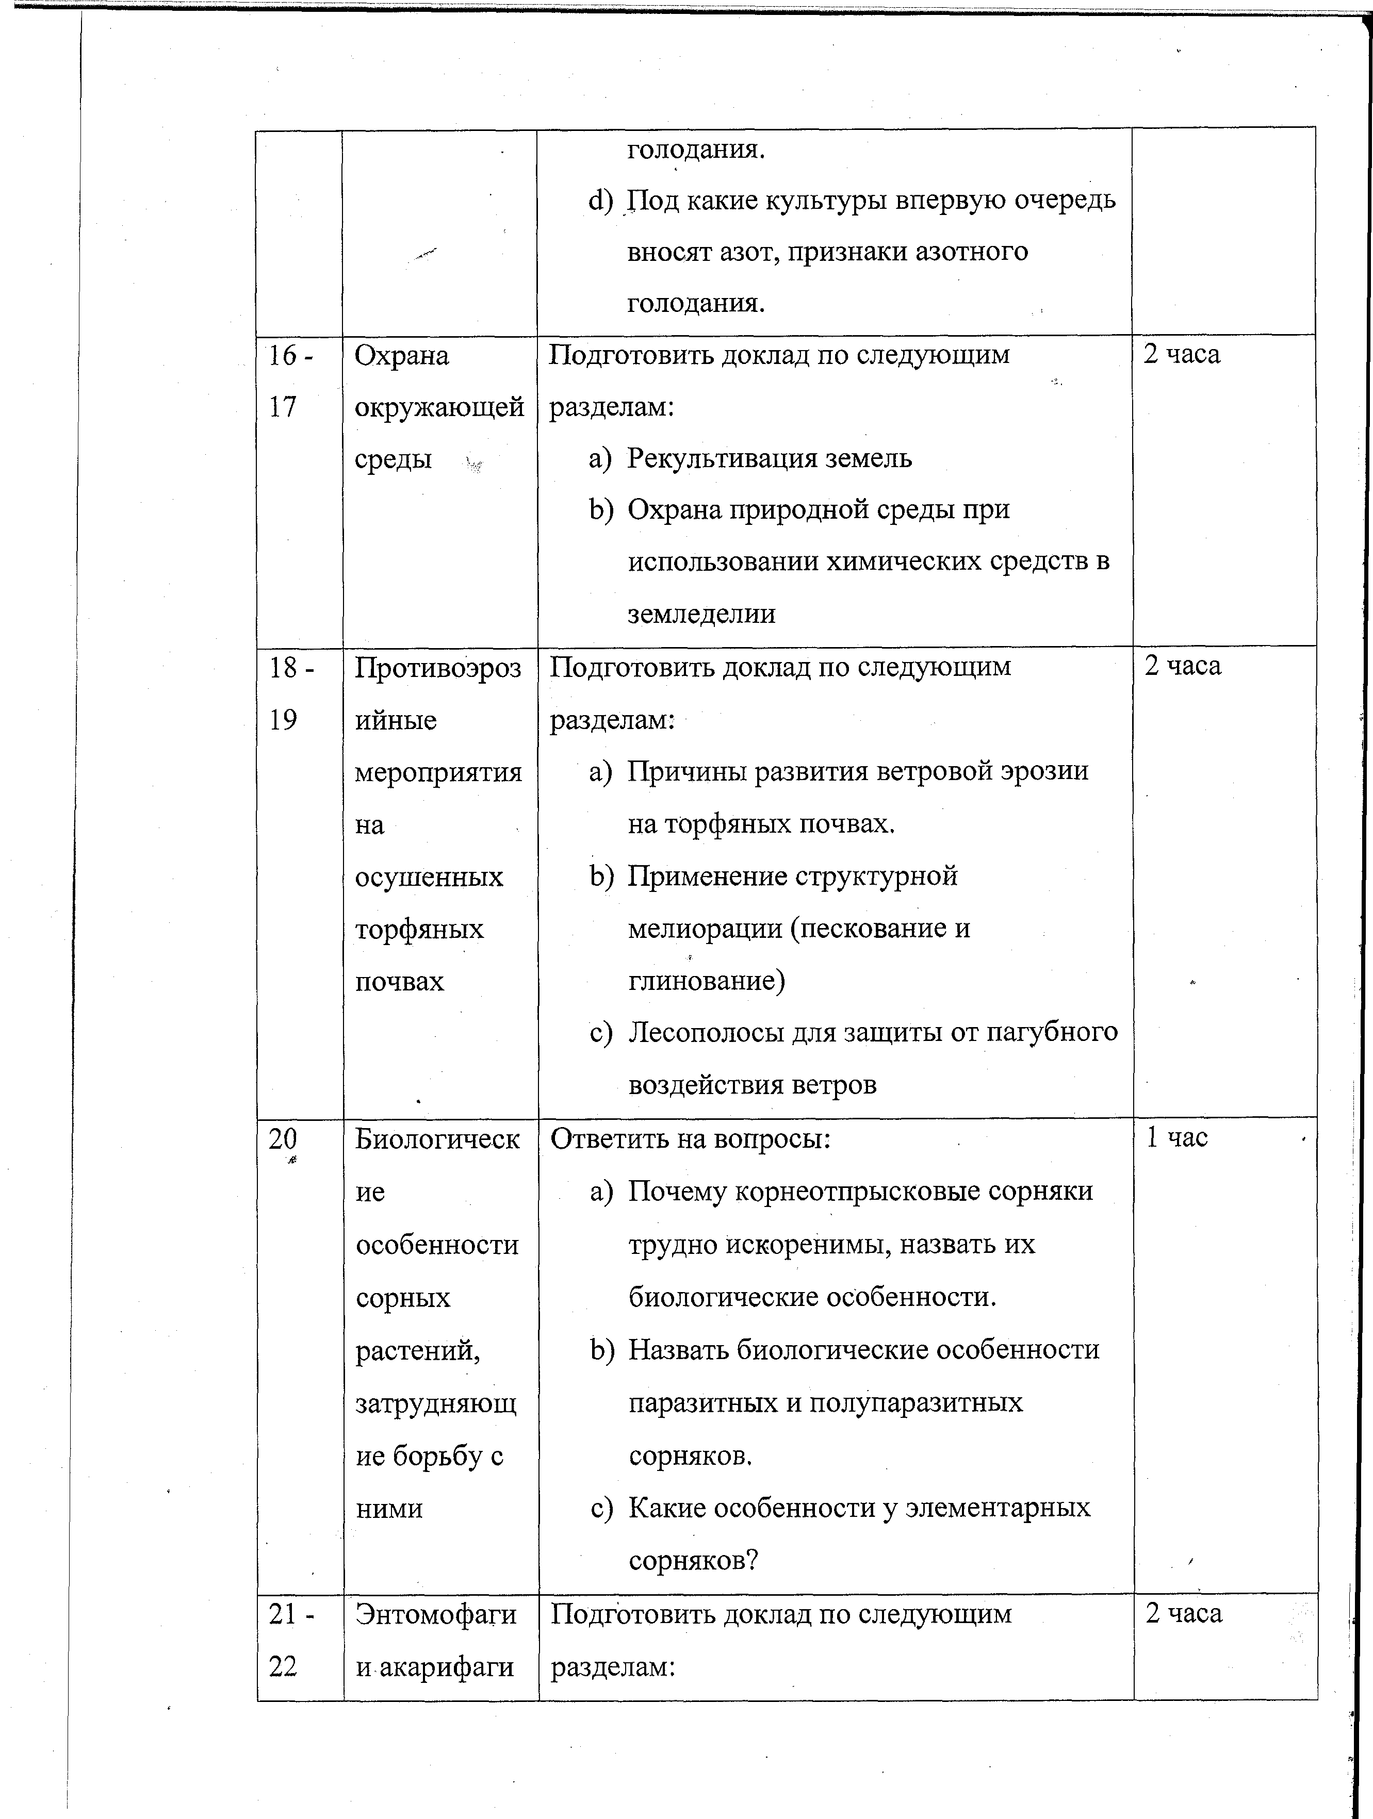
21 -
22
Энтомофаги и акарифаги
Подготовить доклад по следующим разделам:
2 часа

 |  | 1. Природные энтомофаги.
 |  | 2. .Почвенные энтомофаги.
 |  | 3. Значение акарифагов.
23 | Вирусные  заболевания | Ответить на вопросы:  a) Переносчики вирусов. | 1 час
 |  | b ) Характерные признаки у растений,
 |  | заболевших вирусной инфекцией.
 |  | c) Микоплазмы.
24 | Схемы  посева | Сделать чертежи схем посева:  1) Обычный рядовой; | 1 час
 | сельскохозя | 2) Перекрестный;
 | йственных | 3) Узкорядный;
 | культур | 4) Широкорядный;
 |  | 5) Ленточный - трехстрочный;
 |  | 6) Гнездовой;
 |  | 7) Квадратно - гнездовой;
 |  | 8) Перекрестно - диагональный.

25-
26-j#

Сортообновл ение
Указать ширину междурядий в см. Подготовить доклад по следующим разделам:
- Причины снижения сортовых качеств семян.
- Сроки сортообновления.
- семена высших репродукций.

2 час

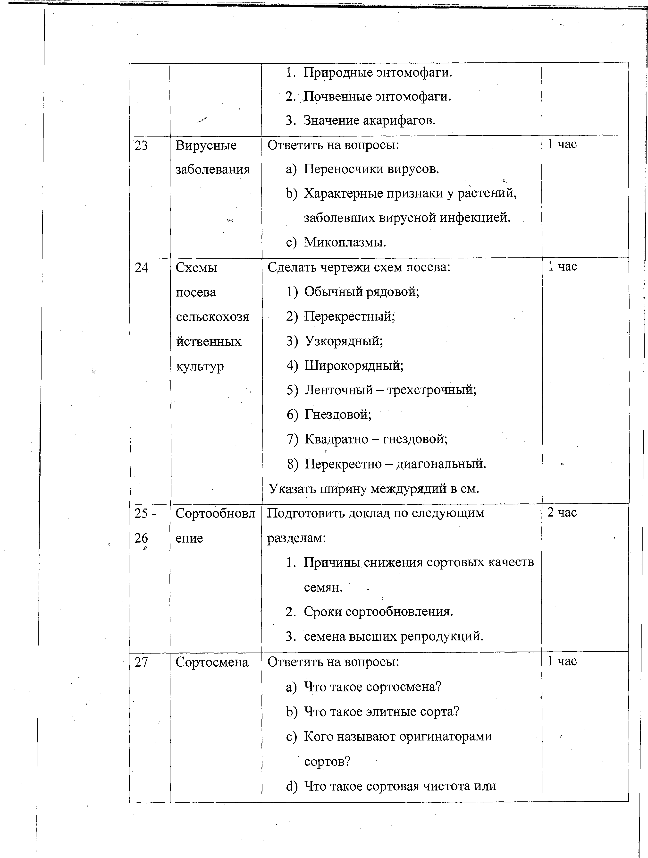
27 Сортосмена Ответить на вопросы:
- Что такое сортосмена?
b ) Что такое элитные сорта?
- Кого называют оригинаторами сортов?
- Что такое сортовая чистота или
1 час

/

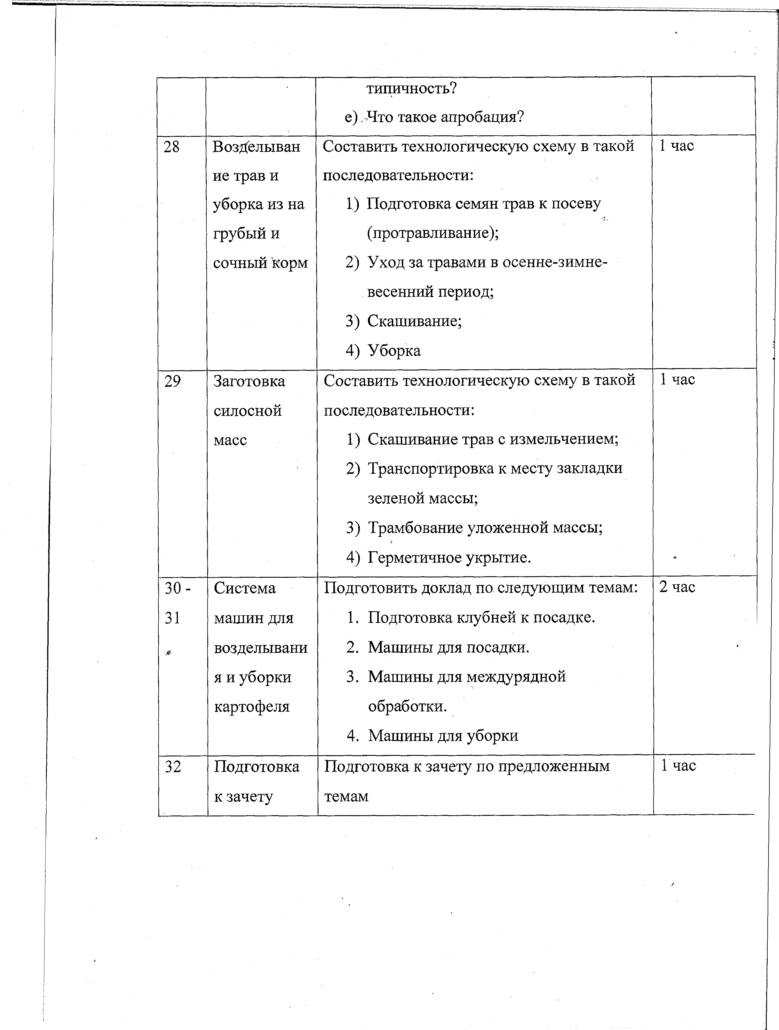
типичность?
е) Что такое апробация?

28 | Возделывай | Составить технологическую схему в такой | 1 час
 | ие трав и | последовательности:
 | уборка из на | 1) Подготовка семян трав к посеву
 | грубый и | (протравливание);
 | сочный корм | 2) Уход за травами в осенне-зимне-
 |  | весенний период;
 |  | 3) Скашивание;
 |  | 4) Уборка
29 | Заготовка | Составить технологическую схему в такой | 1 час
 | силосной | последовательности:
 | масс | 1) Скашивание трав с измельчением;
 |  | 2) Транспортировка к месту закладки
 |  | зеленой массы;
 |  | 3) Трамбование уложенной массы;
 |  | 4) Герметичное укрытие.
30- | Система | Подготовить доклад по следующим темам: | 2 час
31 | машин для | 1. Подготовка клубней к посадке.
•J0 | возделывани  я и уборки | - Машины для посадки.  - Машины для междурядной
 | картофеля | обработки.
 |  | 4. Машины для уборки
32 | Подготовка | Подготовка к зачету по предложенным | Гчас
 | к зачету | темам

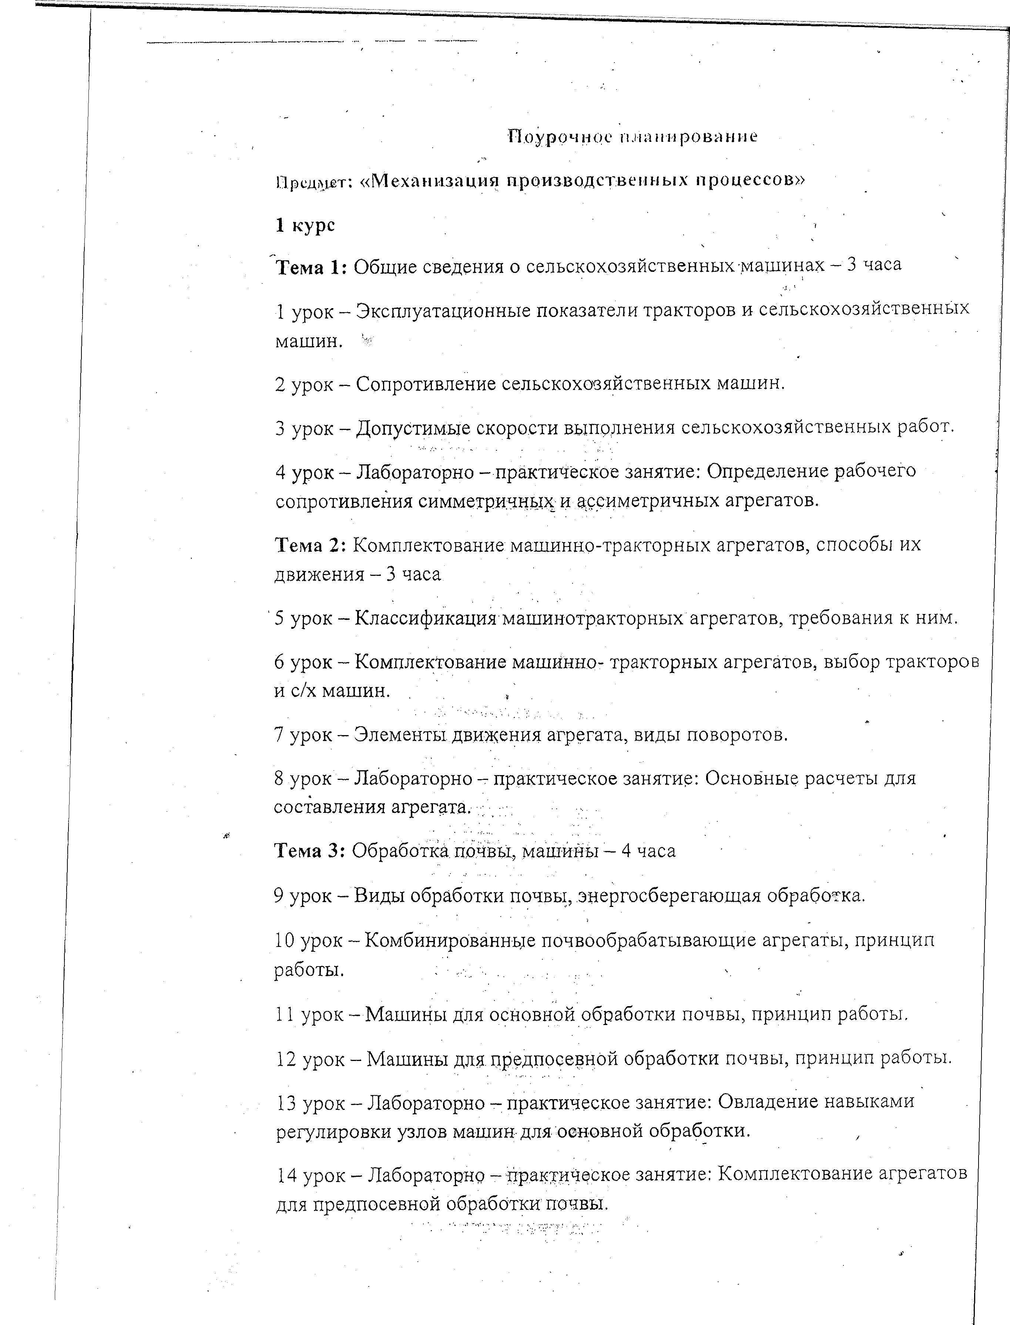
Поурочное планирование Предает: « Механизация производственных процессов»
1 курс
Тема 1: Общие сведения о сельскохозяйственных-машинах - 3 часа
- урок - Эксплуатационные показатели тракторов и сельскохозяйственных машин. V
- урок - Сопротивление сельскохозяйственных машин.
- урок - Допустимые скорости выполнения сельскохозяйственных работ.
- урок - Лабораторно - практическое занятие: Определение рабочего сопротивления симметричных и ассиметричных агрегатов.
Тема 2: Комплектование машинно-тракторных агрегатов, способы их движения - 3 часа
' 5 урок - Классификация'машинотракторных агрегатов, требования к ним.
- урок - Комплектование машйнно- тракторных агрегатов, выбор тракторов и с/х машин. .
- урок - Элементы движения агрегата, виды поворотов.
- урок - Лабораторно - практическое занятие: Основные расчеты для составления агрегата.
Тема 3: Обработка, почвы, машины —4 часа
- урок - Виды обработки почвь1, энергосберегающая обработка.
- урок - Комбинированное почвообрабатывающие агрегаты, принцип работы. :
1 урок - Машины для основной обработки почвы, принцип работы.
- урок - Машины для. предпосевной обработки почвы, принцип работы.
- урок - Лабораторно - практическое занятие: Овладение навыками регулировки узлов машин-для основной обработки.
- урок - Лабораторно —практическое занятие: Комплектование агрегатов для предпосевной обработки почвы.

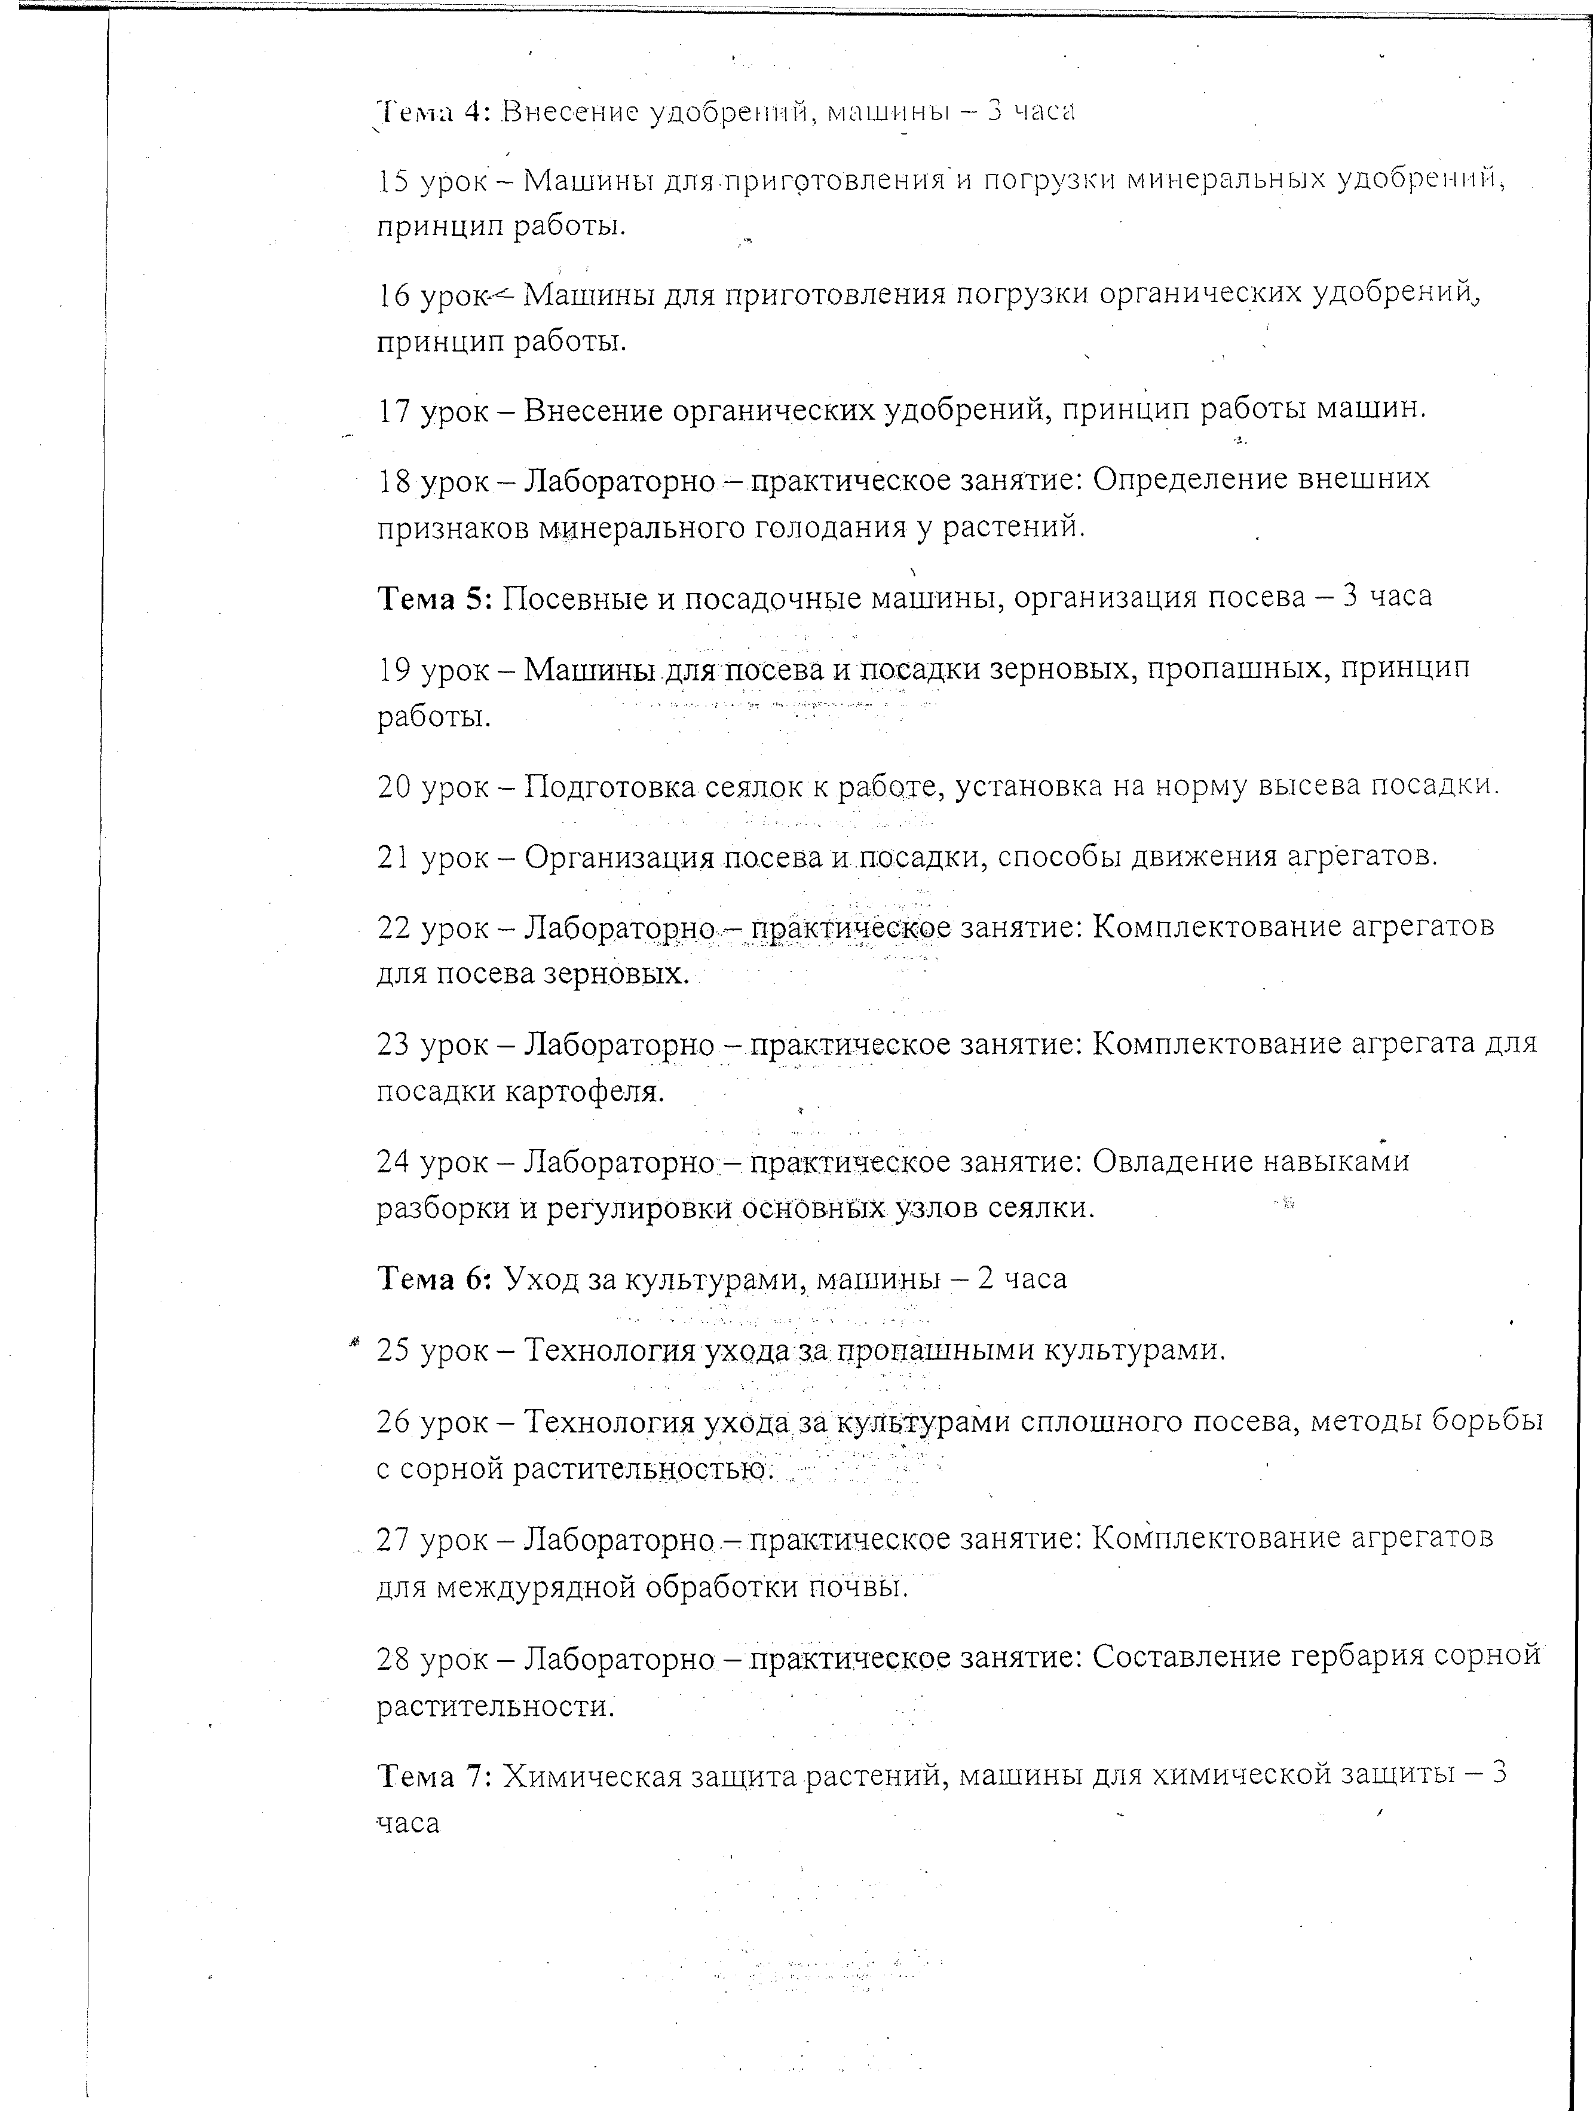
Тема 4: Внесение удобрений, машины - 3 часа
- урок - Машины дляприготовления'и погрузки минеральных удобрений,
принцип работы.

- урок-^ Машины для приготовления погрузки органических удобрений, принцип работы.
- урок - Внесение органических удобрений, принцип работы машин.

- урок - Лабораторно - практическое занятие: Определение внешних признаков минерального голодания у растений.
\
Тема 5: Посевные и посадочные машины, организация посева - 3 часа
- урок - Машины для посева и посадки зерновых, пропашных, принцип работы. ■" ^ " :;г; ' - ' ;

- урок - Подготовка сеялок к работе, установка на норму высева посадки. 21 урок - Организация посева и .посадки, способы движения агрегатов.
- урок - Лабораторно - практическое занятие: Комплектование агрегатов для посева зерновых.
- урок - Лабораторно - практическое занятие: Комплектование агрегата для посадки картофеля.
- урок - Лабораторно - практическое занятие: Овладение навыками разборки и регулировки основных узлов сеялки. ^
Тема 6: Уход за культурами, машины - 2 часа
* 25 урок-Технологияуходазд;пропашными культурами.

- урок - Технология ухода за культурами сплошного посева, методы борьбы с сорной растительностью. :
- урок - Лабораторно - практическое занятие: Комплектование агрегатов для междурядной обработки почвы.
- урок - Лабораторно - практическое занятие: Составление гербария сорной растительности.
Тема 7: Химическая защита растений, машины для химической защиты - 3 часа

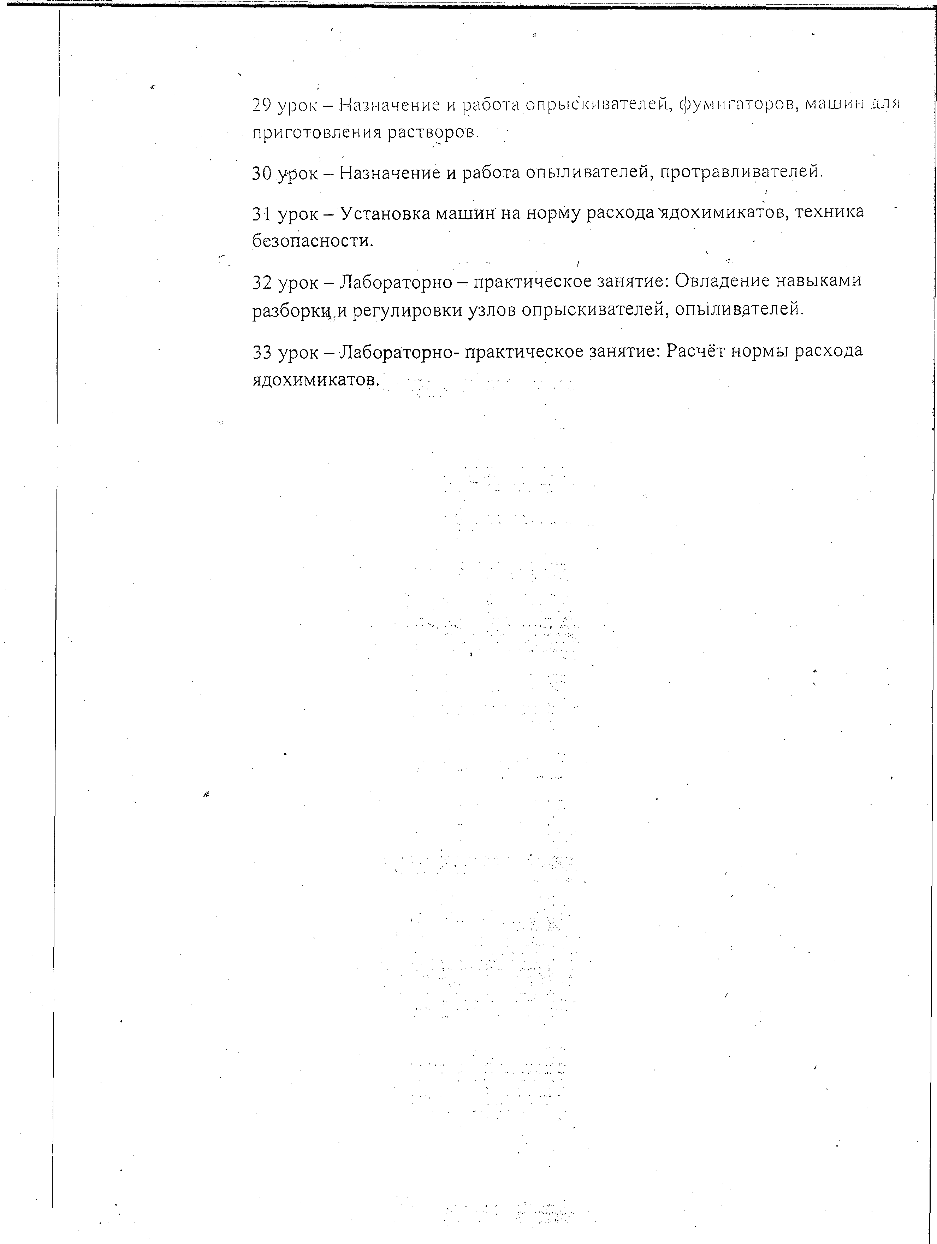
- урок —Назначение и работа опрыскивателей, фумигаторов, машин приготовления растворов.
- урок - Назначение и работа опыливателей, протравливателей.
- урок - Установка машин на норму расхода'ядохимикатов, техника безопасности.
. . . . . !
- урок - Лабораторно - практическое занятие: Овладение навыками разборки и регулировки узлов опрыскивателей, опыливателей.
- урок - Лабораторно- практическое занятие: Расчёт нормы расхода ядохимикатов.'

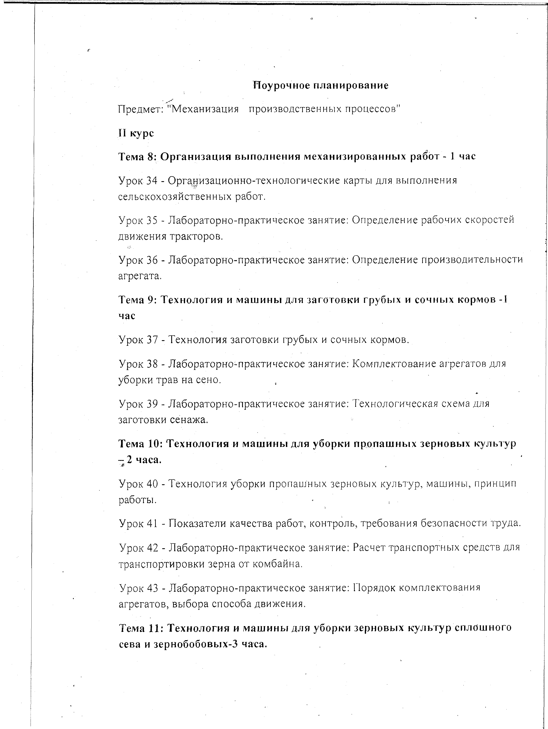
ГТоурочное планирование Предмет: "Механизация производственных процессов" П курс
Тема 8: Организация выполнения механизированных работ - 1 час
Урок 34 - Организационно-технологические карты для выполнения сельскохозяйственных работ.
Урок 35 - Лабораторно-практическое занятие: Определение рабочих скоростей движения тракторов.
Урок 36 - Лабораторно-практическое занятие: Определение производительности агрегата.
Тема 9: Технология и машины для заготовки грубых и сочных кормов -1 час
Урок 37 - Технология заготовки грубых и сочных кормов.

Урок 38 - Лабораторно-практическое занятие: Комплектование агрегатов для уборки трав на сено.
Урок 39 - Лабораторно-практическое занятие: Технологическая схема для заготовки сенажа.
Тема 10: Технология и машины для уборки пропашных зерновых культур
-£2 часа.
Урок 40 - Технология уборки пропашных зерновых культур, машины, принцип работы. •
Урок 41 - Показатели качества работ, контроль, требования безопасности труда.

Урок 42 - Лабораторно-практическое занятие: Расчет транспортных средств для транспортировки зерна от комбайна.
Урок 43 - Лабораторно-практическое занятие: Порядок комплектования агрегатов, выбора способа движения.
Тема 11: Технология и машины для уборки зерновых культур сплошного сева и зернобобовых-3 часа.

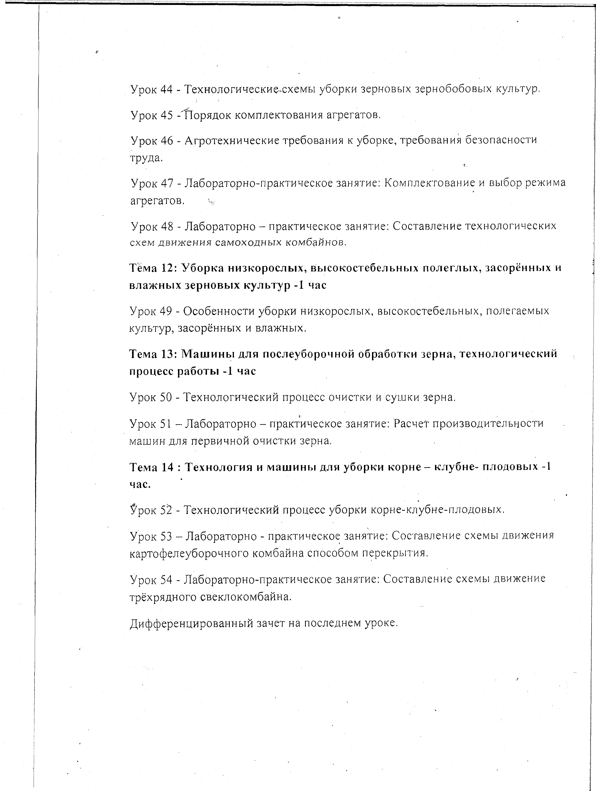
Урок 44 - Технологические-схемы уборки зерновых зернобобовых культур. Урок 45 -‘ТГорядок комплектования агрегатов.
Урок 46 - Агротехнические требования к уборке, требования безопасности
труда.
Урок 47 - Лабораторно-практическое занятие: Комплектование и выбор режима агрегатов. %
Урок 48 - Лабораторно - практическое занятие: Составление технологических
схем движения самоходных комбайнов.

Тёма 12: Уборка низкорослых, высокостебельных полеглых, засорённых и влажных зерновых культур -1 час
Урок 49 - Особенности уборки низкорослых, высокостебельных, полегаемых культур, засорённых и влажных.
Тема 13: Машины для послеуборочной обработки зерна, технологический процесс работы -1 час
Урок 50 - Технологический процесс очистки и сушки зерна.

Урок 51 - Лабораторно - практическое занятие: Расчет производительности машин для первичной очистки зерна.
Тема 14 : Технология и машины для уборки корне - клубне- плодовых -1 час.
^рок 52 - Технологический процесс уборки корне-клубне-плодовых.

Урок 53 - Лабораторно - практическое занятие: Составление схемы движения картофелеуборочного комбайна способом перекрытия.
Урок 54 - Лабораторно-практическое занятие: Составление схемы дв и ж ен и е
трёхрядного свеклокомбайна. Дифференцированный зачет на последнем уроке.

Перечень самостоятельных работ
I курс - и к ур с

№ п/п Наименование
содержания

Содержание самостоятельных работ Количест!
часов

1 - 2 Тяговые свойства трактора
Ответить на вопросы:
а) Способы улучшения тяговых свойств трактора;
-- б) Влияние рельефа на тяговые показатели трактора;
в) Экономические показатели эксплутационных качеств
- трактора.
2 часа

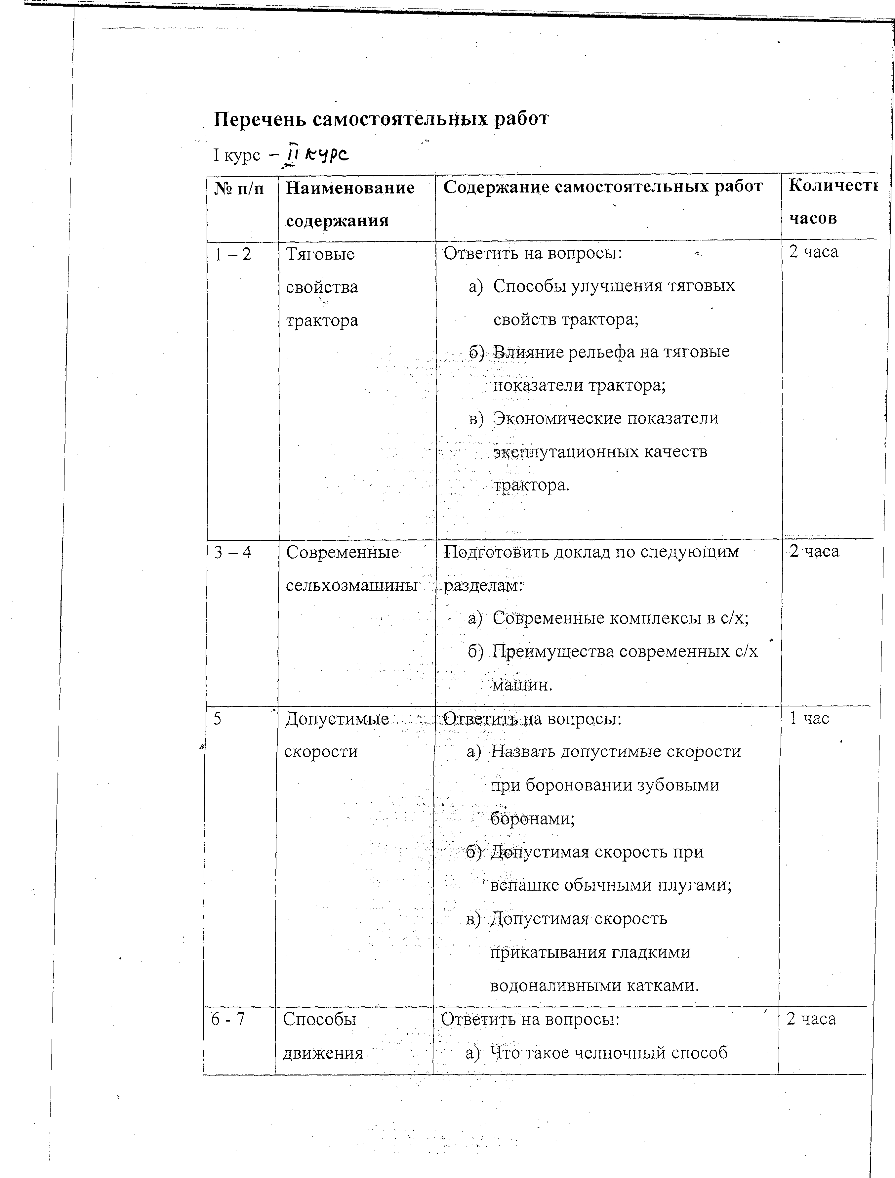
3 - 4 Современные- сельхозмашины: .

- Допустимые скорости

- - 7 Способы движения.
Подготовить доклад по следующим разделам:
а) Современные комплексы в с/х; б) Преимущества современных с/х
'Машин.
Ответить на вопросы:
а) Назвать допустимые скорости при бороновании зубовыми боронами;
б)' Допустимая скорость при f вспашке обычными плугами;
: в) Допустимая скорость прикагывания гладкими водоналивными катками.
Ответить на вопросы:
а) Что такое челночный способ
2 часа

- час

- часа

агрегата движения?
б) Что такое - движение в круговую?
в) Что такое - поперечный способ движения?
г) Что такое - фигурный способ движения?
8 - 9 | Способы | Ответить на вопросы: | 2 часа
 | поворотов | а) Виды поворотов на 180°;  б) Виды поворотов на 90°;
 |  | в) Как определяют радиус
 |  | поворота?
 |  | г) Что такое - рабочий ход
 |  | агрегата?
10 | Разметка поля | Ответить на вопросы: | 1 час

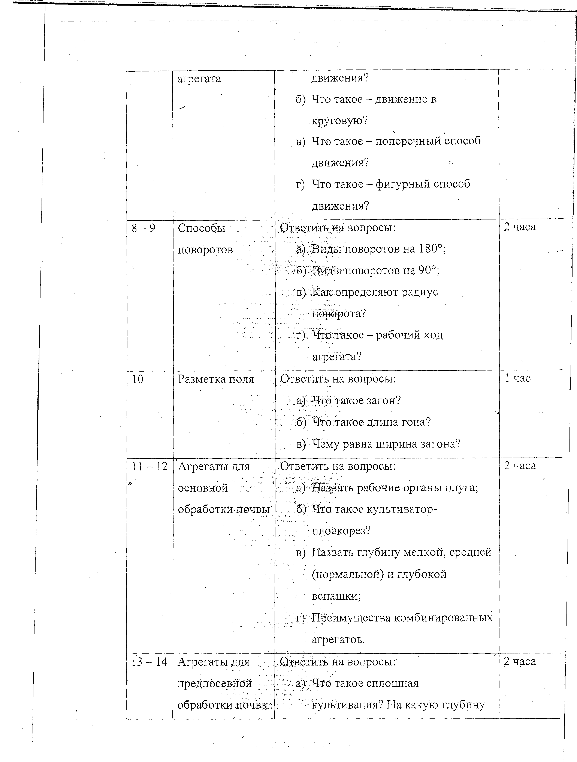

1 1 - 1 2 Агрегаты для
основной обработки почвы

1 3 - 1 4 Агрегаты для
предпосевной.•; обработки почвы
а) Что такое загон?
б) Что такое длина гона?
в) Чему равна ширина загона?
Ответить на вопросы:
а) Назвать рабочие органы плуга;
., б) Что такое культиватор-
' ПЛОСКОРСЗ?

в). Назвать глубину мелкой, средней (нормальной) и глубокой вспашки;
г) Преимущества комбинированных агрегатов.
Ответить на вопросы:
а) Что такое сплошная
/ ’ культивация? На какую глубину

2 часа

2 часа

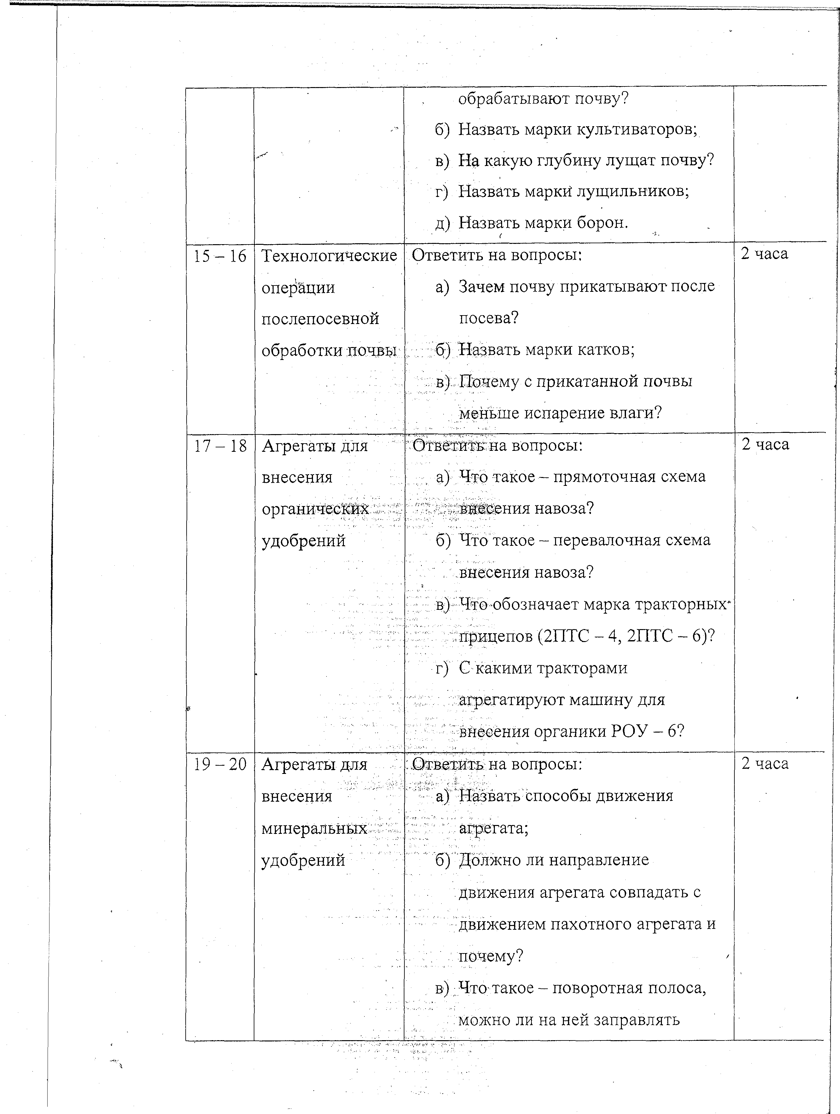

--

1 5 - 16 Технологические операции послепосевной обработки почвы

1 7 - 1 8 Агрегаты для
внесения органических удобрений

1 9 - 2 0 Агрегаты для
внесения минеральных, удобрений
обрабатывают почву?
б) Назвать марки культиваторов; в) На какую глубину лущат почву? г) Назвать маркй лущильников;
д) Назвать марки борон.
< ’*'
Ответить на вопросы:
а) Зачем почву прикатывают после посева?
б) Назвать марки катков;
. в) Почему с прикатанной почвы
. меньше испарение влаги?
Ответить на вопросы:
а) Что такое —прямоточная схема внесения навоза?
б) Что такое - перевалочная схема внесения навоза?
: в) Что обозначает марка тракторных*
прицелов (2ПТС - 4, 2ПТС - 6)? г) С какими тракторами
.:. агрегатируют машину для внесения органики РОУ - 6?
Ответить на вопросы:
а) Назвать способы движения агрегата;
~ б) Должно ли направление
.движения агрегата совпадать с
■движением пахотного агрегата и
.почему?
в) Что такое - поворотная полоса, можно ли на ней заправлять

2 часа

2 часа

2 часа

^ • •
агрегат?
г) Надо ли отбивать поворотную полосу, если агрегат для поворота выезжает за пределы поля,

2 1 - 2 2 Агрегат для
почему1?
Ответить на вопросы:
-з.

2 часа

2 3 - 2 4

&
посева зерновых

Организация посева
а) Назвать марки зерновых сеялок; б) Что такое зернотуковые сеялки,
их преимущество?
" в) Что такое - одно, трех, пятиступенчатый агрегат?
г) Назвать способ движения сеялочного агрегата и
: направление посева.
Ответишь'.на вопросы:
а) На. какую глубину высаживают ' клубни картофеля?
б) Способ посадки картофеля; в) Назвать марки
картофелесажателей; г) С какими тракторами
агрегатируют картофел есажатели?

2 часа

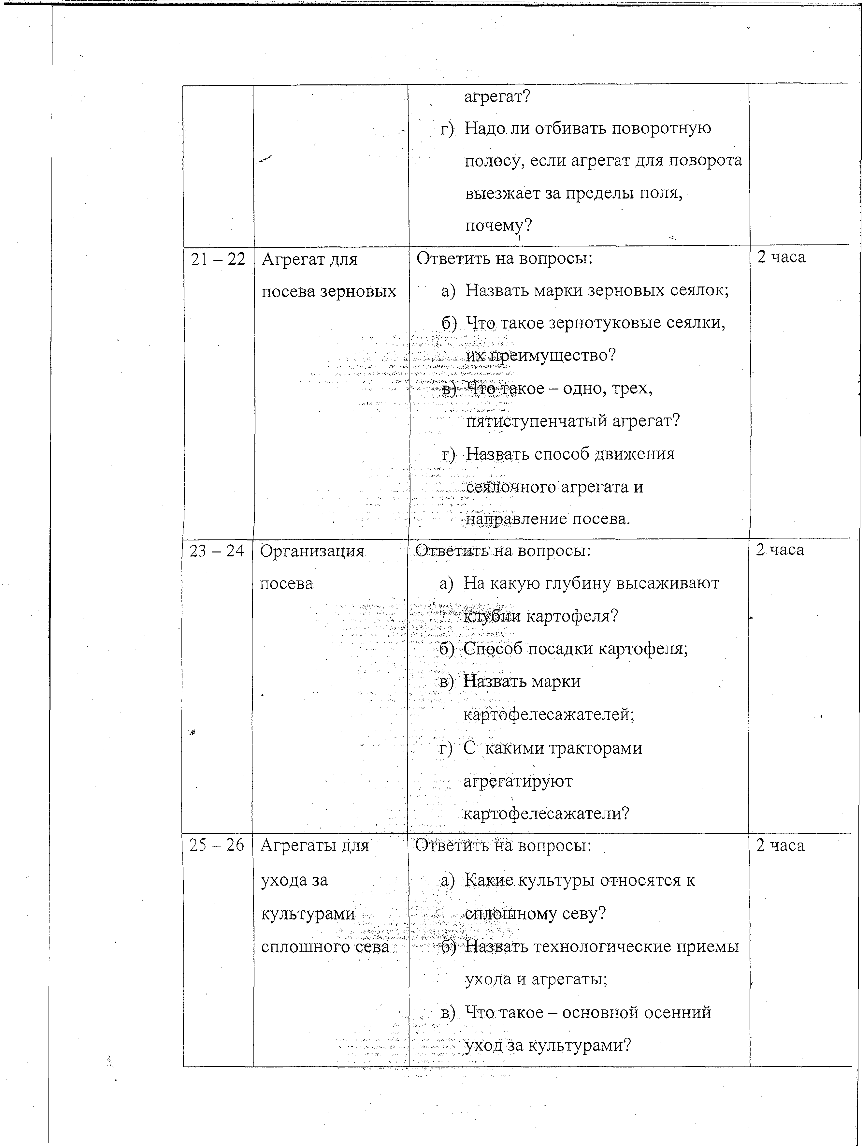
25 - 26 Агрегаты для'
ухода за культурами - сплошного сева.
Ответить па вопросы:
а) Какие, культуры относятся к сплошному севу?
б) Назвать технологические приемы ухода и агрегаты;
- в) Что такое - основной осенний
  - уход за культурами?
2 часа

г) Что такое - весенний уход за культурами?
2 7 - 2 8 | Агрегаты для. | Ответить на вопросы: | 2 часа
 | ухода за  пропашными | а) Какие культуры относят к  пропашным?
 | культурами | б) Назвать технологические приемы
 |  | ухода и агрегаты;
 |  | в) Назвать первый прием ухода за
 |  | . картофелем, марки агрегатов;
 |  | : . г) Что такое междурядная
 |  | обработка?
 |  | д) Назвать марки культиваторов-
 |  | . окучников.
2 9 - 3 0 | Агрегаты для | Ответить на вопросы: | 2 часа
 | опрыскивания | а ) .Что такое - рабочая жидкость?
 |  | б) Назвать марки опрыскивателей, с

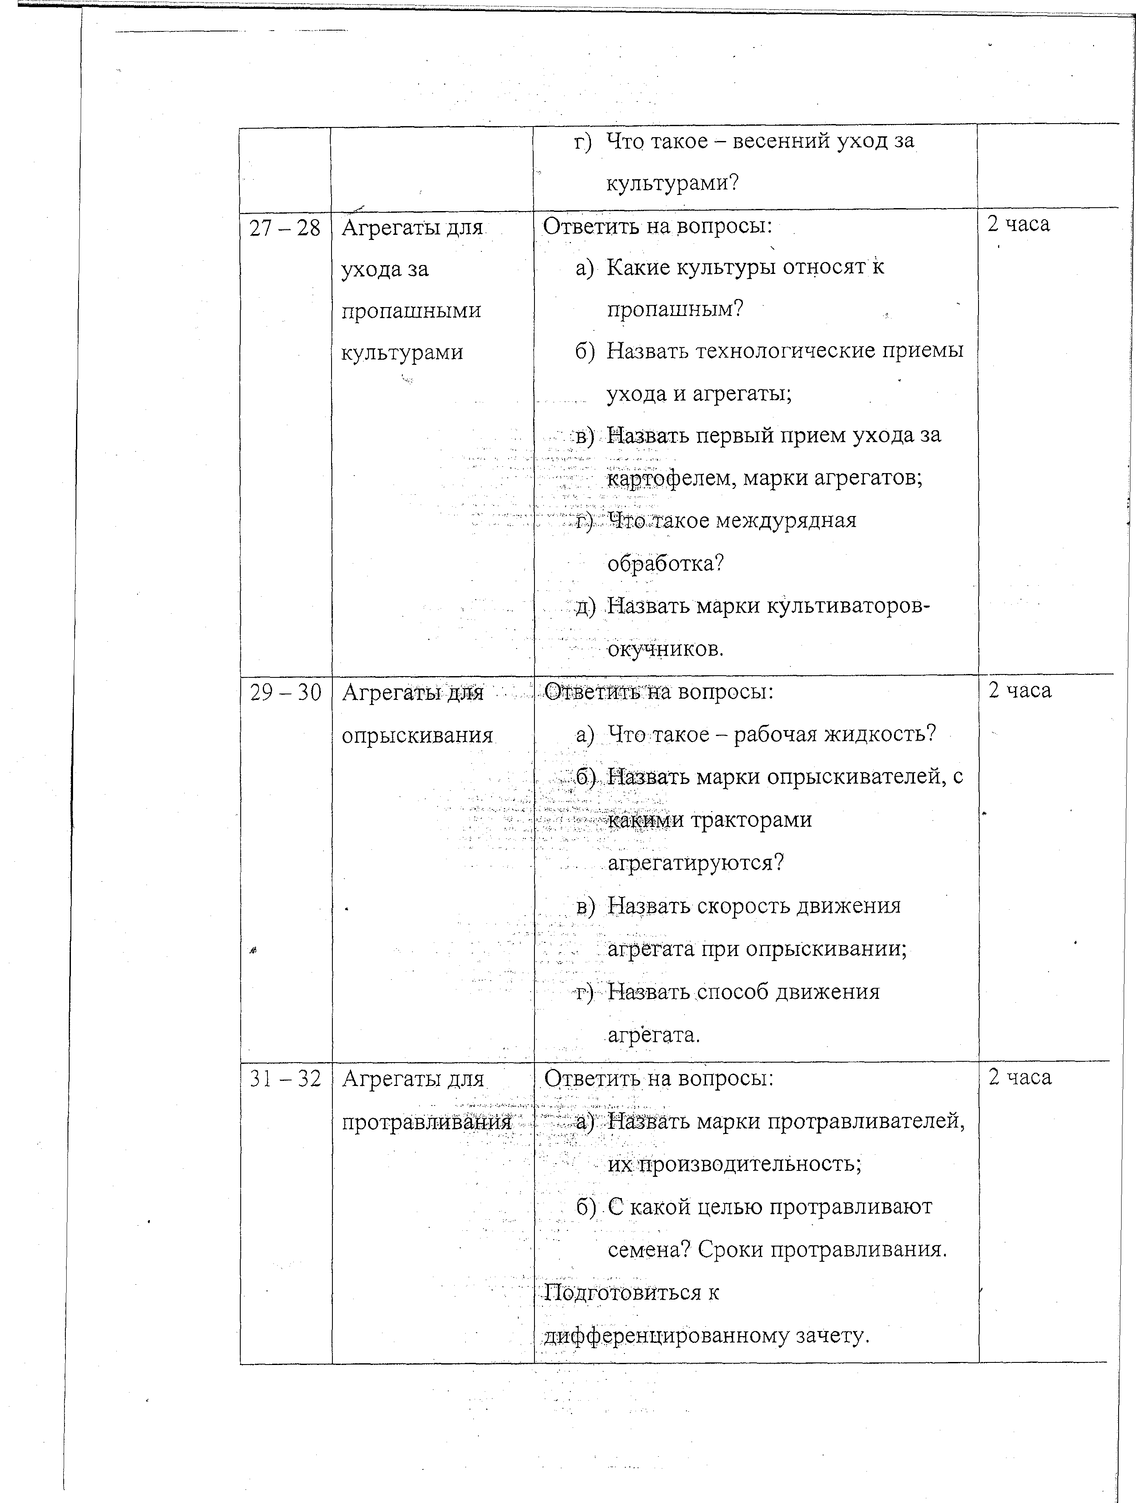

л>

3 1 - 3 2 Агрегаты для.
протравливания
какими тракторами
.агрсга тирую тся?
в) Назвать скорость движения
- - - : агрегата при опрыскивании; г) Назвать способ движения
агрегата.
Ответить па вопросы:
а) Назвать марки протравливателей, их производительность;
б) С какой целью протравливают семена? Сроки протравливания.
Подготовиться к дифференцированному зачету.

2 часа

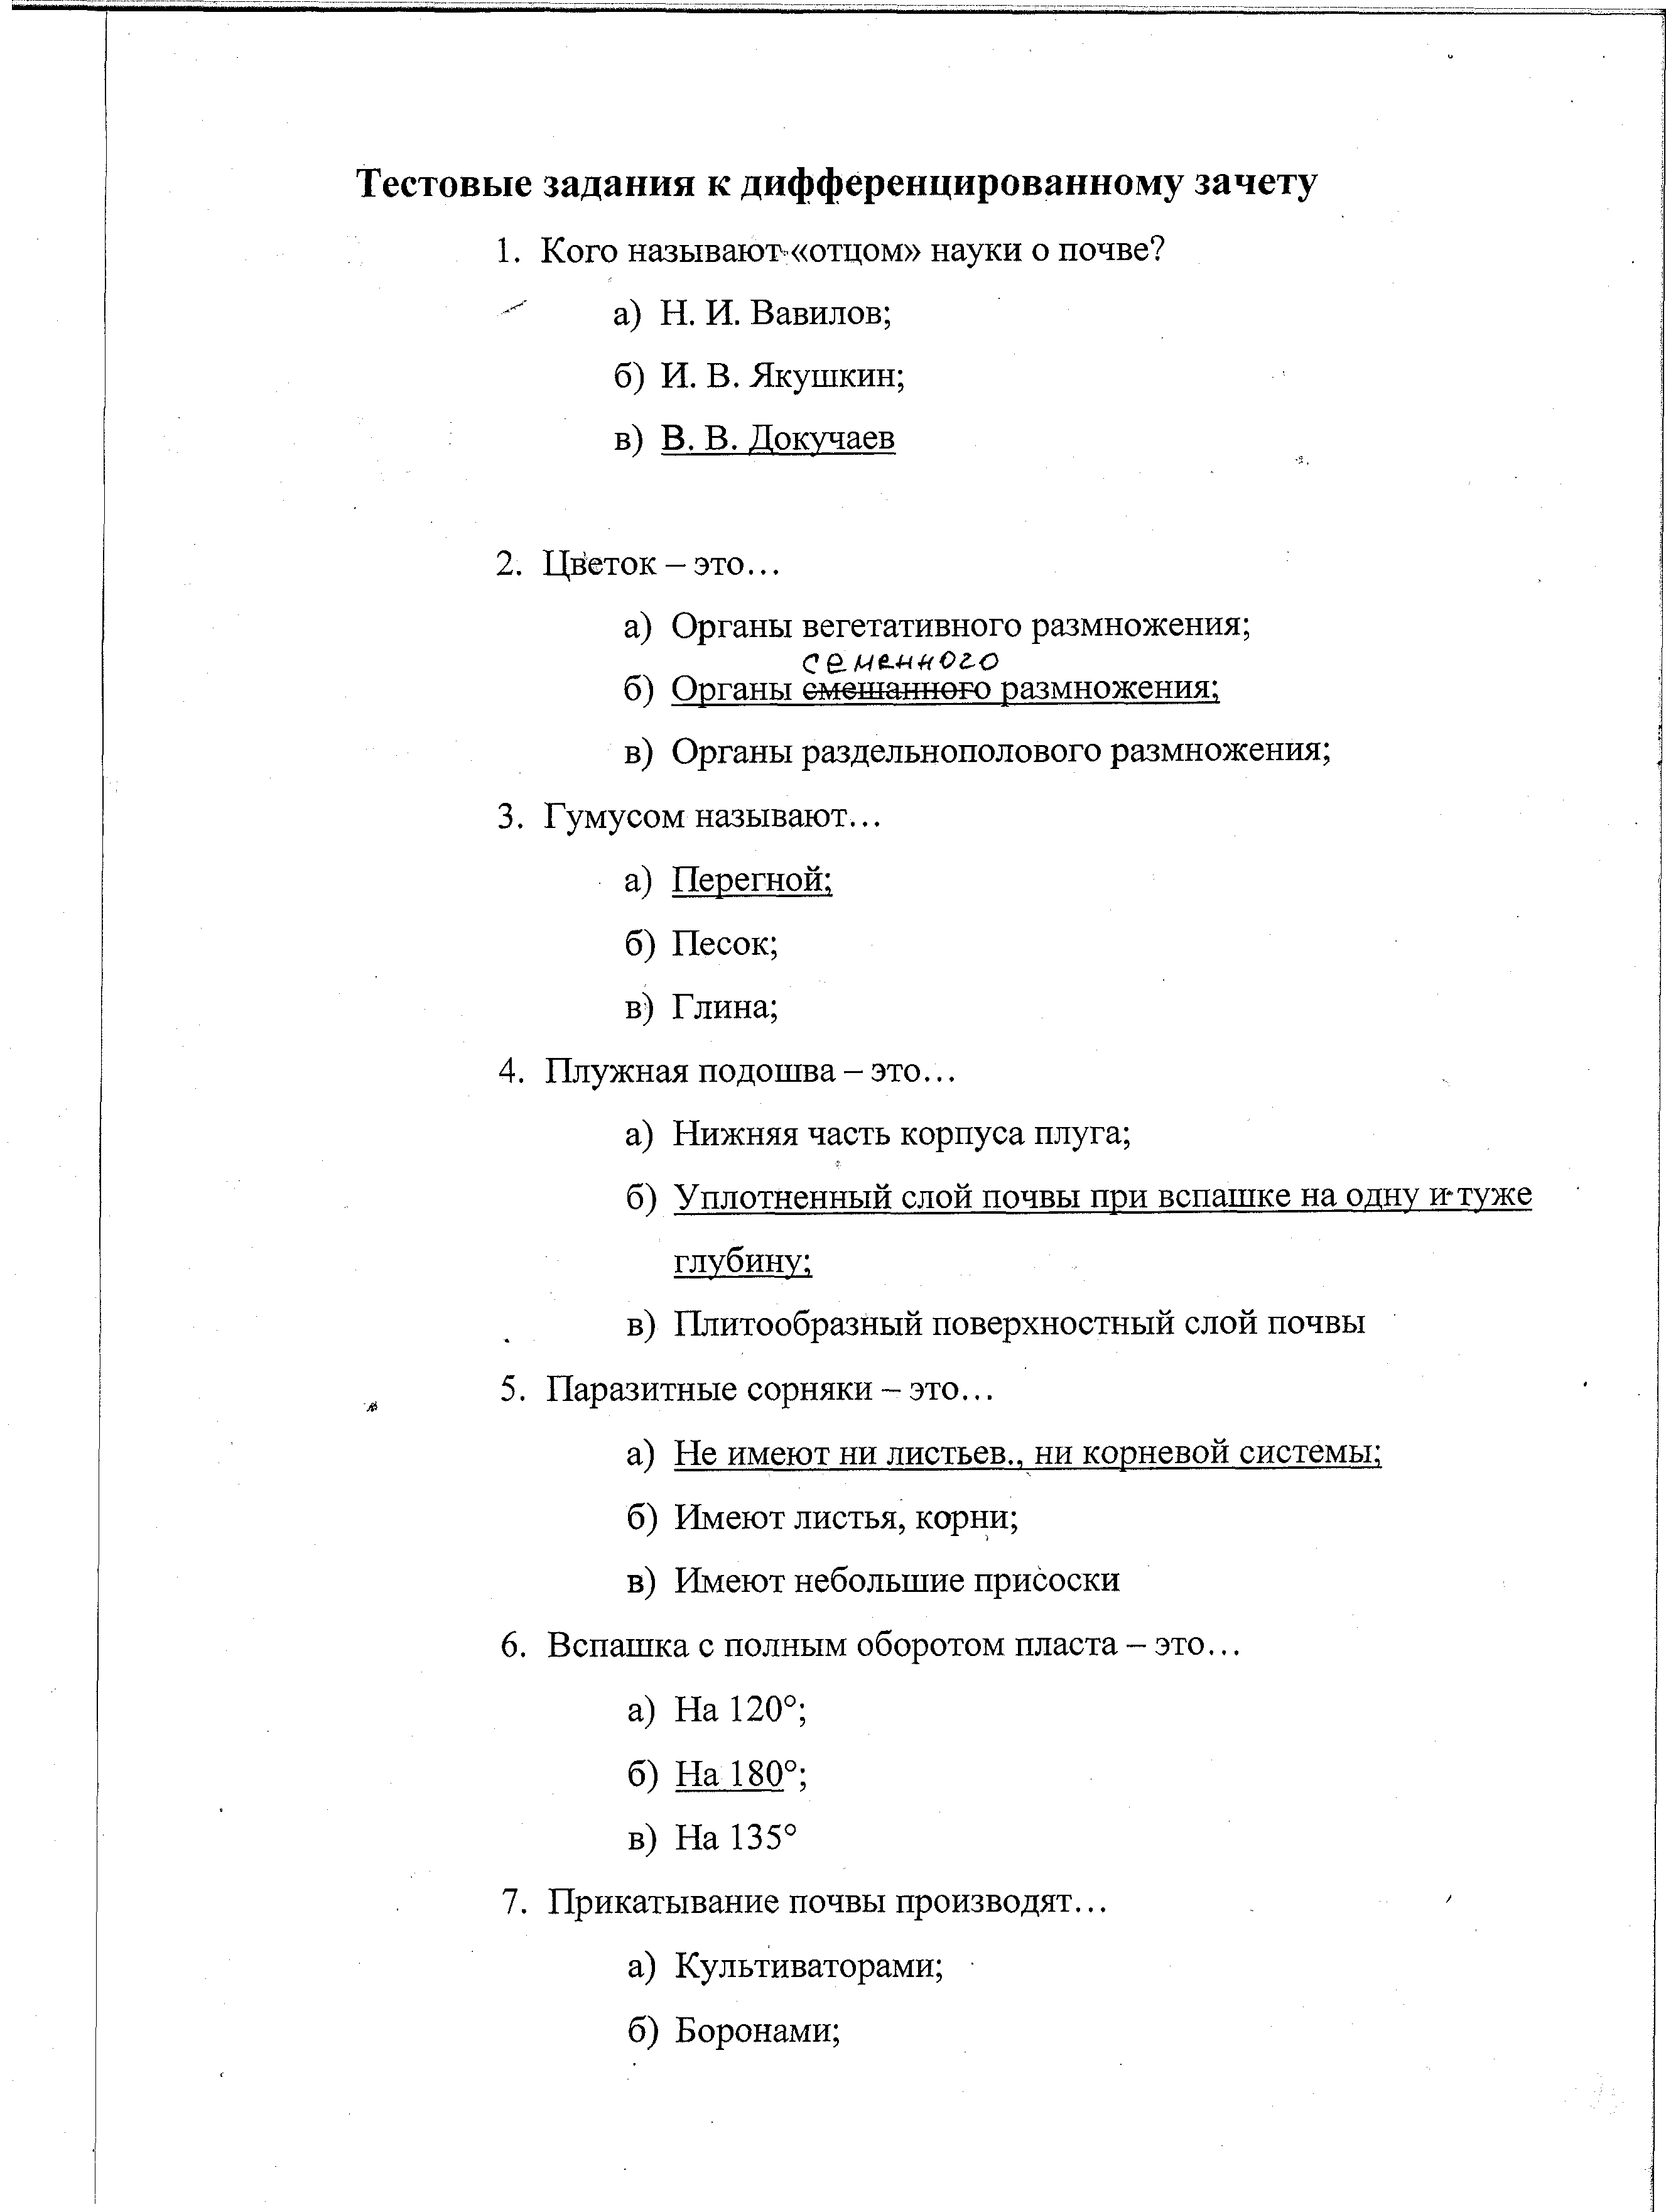
Тестовые задания к дифференцированному зачету
- Кого называют «отцом» науки о почве? а) Н. И. Вавилов;
б) И. В. Якушкин; в) В. В. Докучаев

- Цветок-это...
а) Органы вегетативного размножения;
се.ме.и«ог.о
б) Органы смешанного размножения;
в) Органы раздельнополового размножения;
- Гумусом называют...
а) Перегной; б) Песок;
в) Глина;
- Плужная подошва-это...
а) Нижняя часть корпуса плуга;
б) Уплотненный слой почвы при вспашке на одну и*туже глубину;
в) Плитообразный поверхностный слой почвы
Л5. Паразитные сорняки - это...
а) Не имеют ни листьев., ни корневой системы; б) Имеют листья, корни;
в) Имеют небольшие присоски
- Вспашка с полным оборотом пласта - это... а) На 120°;
б) На 180°;
в) На 135°
- Прикалывание почвы производят... а) Культиваторами;
б) Боронами;

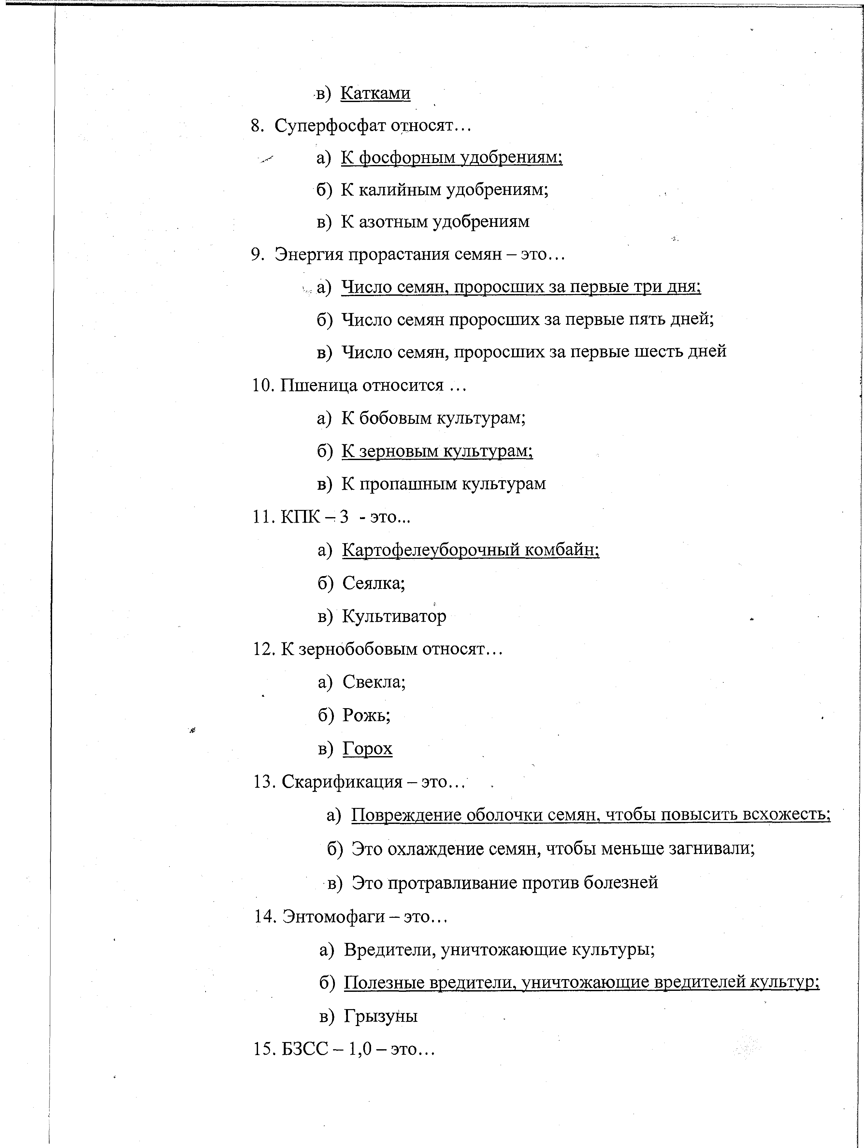
в) Катками
- Суперфосфат обносят...
а) К фосфорным удобрениям; б) К калийным удобрениям; в) К азотным удобрениям
- Энергия прорастания семян - это...
а) Число семян, проросших за первые три дня; б) Число семян проросших за первые пять дней;
в) Число семян, проросших за первые шесть дней
- Пшеница относится ...
а) К бобовым культурам; б) К зерновым культурам;
в) К пропашным культурам
- КПК- 3 -это...
а) Картофелеуборочный комбайн; б) Сеялка;
в) Культиватор
- К зернобобовым относят... а) Свекла;
£ б) Рожь;
в) Горох
- Скарификация - это...
а) Повреждение оболочки семян, чтобы повысить всхожесть; б) Это охлаждение семян, чтобы меньше загнивали;
в) Это протравливание против болезней
- Энтомофаги - это...
а) Вредители, уничтожающие культуры;
б) Полезные вредители, уничтожающие вредителей культур; в) Грызуны
15. Б ЗС С -1 ,0 -это...

а) Борона сетчатая; б) Борона дисковая; вУБорона зубовая

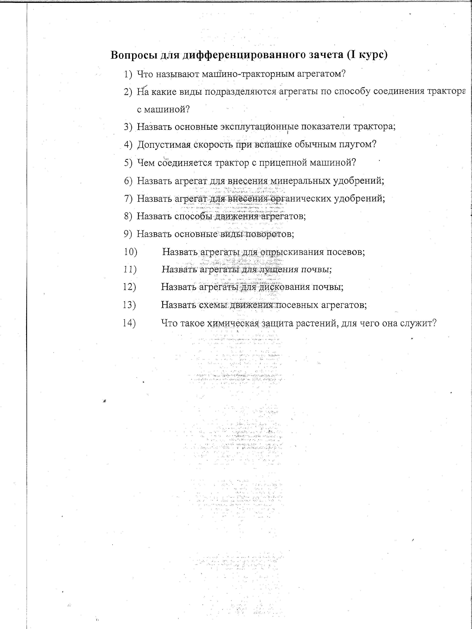
Вопросы для дифференцированного зачета (I курс)
- Что называют машино-тракторным агрегатом?
- Йа какие виды подразделяются агрегаты по способу соединения тракторе с машиной?
- Назвать основные эксплутационные показатели трактора;
- Допустимая скорость при вспашке обычным плугом?
- Чем соединяется трактор с прицепной машиной?
- Назвать агрегат для внесения минеральных удобрений;
- Назвать агрегат для внесения органических удобрений;
- Назвать способы движения агрегатов;
- Назвать основные виды поворотов;
- Назвать агрегаты для опрыскивания посевов;
- Назвать агрегаты для лущения почвы;
- Назвать агрегаты для дискования почвы;
- Назвать схемы движения посевных агрегатов;
- Что такое химическая, защита растений, для чего она служит?

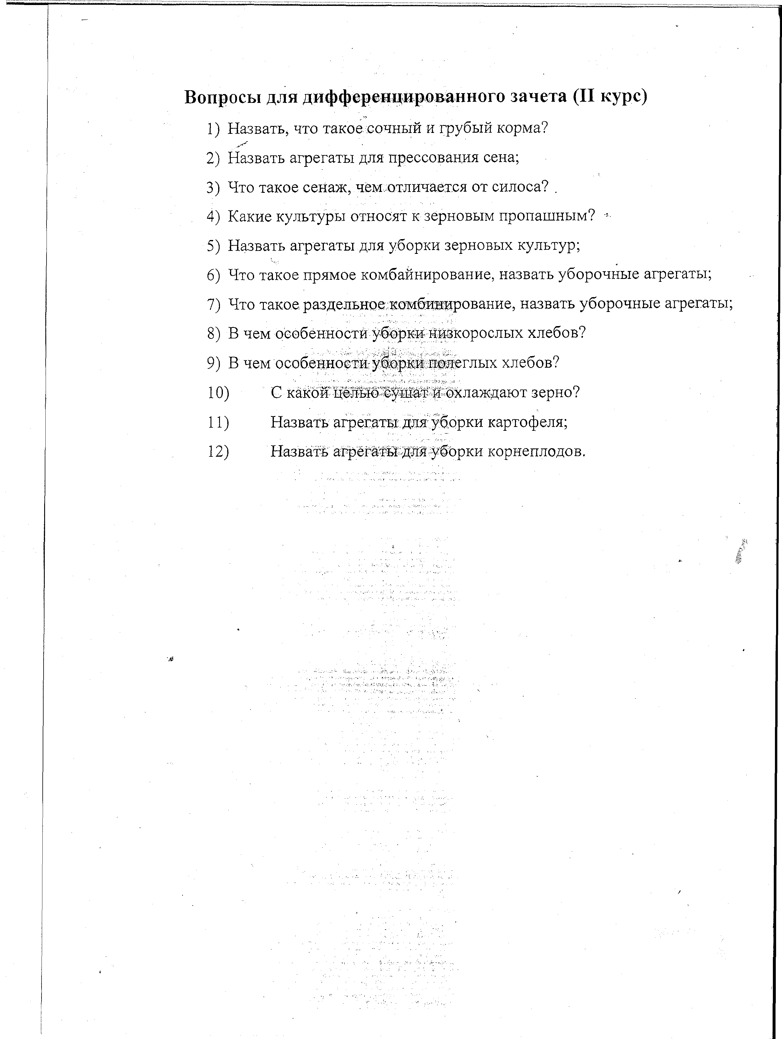
Вопросы для дифференцированного зачета (II курс)
- Назвать, что такое сочный и грубый корма?
- Назвать агрегаты для прессования сена;
- Что такое сенаж, чём,отличается от силоса? .
- Какие культуры относят к зерновым пропашным? :
- Назвать агрегаты для уборки зерновых культур;
- Что такое прямое комбайнирование, назвать уборочные агрегаты;
- Что такое раздельное комбинирование, назвать уборочные агрегаты;
- В чем особенности уборки- низкорослых хлебов?
- В чем особенности у&орки полеглых хлебов?
- С какой целью с^шат и охлаждают зерно?
- Назвать агрегаты для уборки картофеля;
- Назвать агрегаты для уборки корнеплодов.

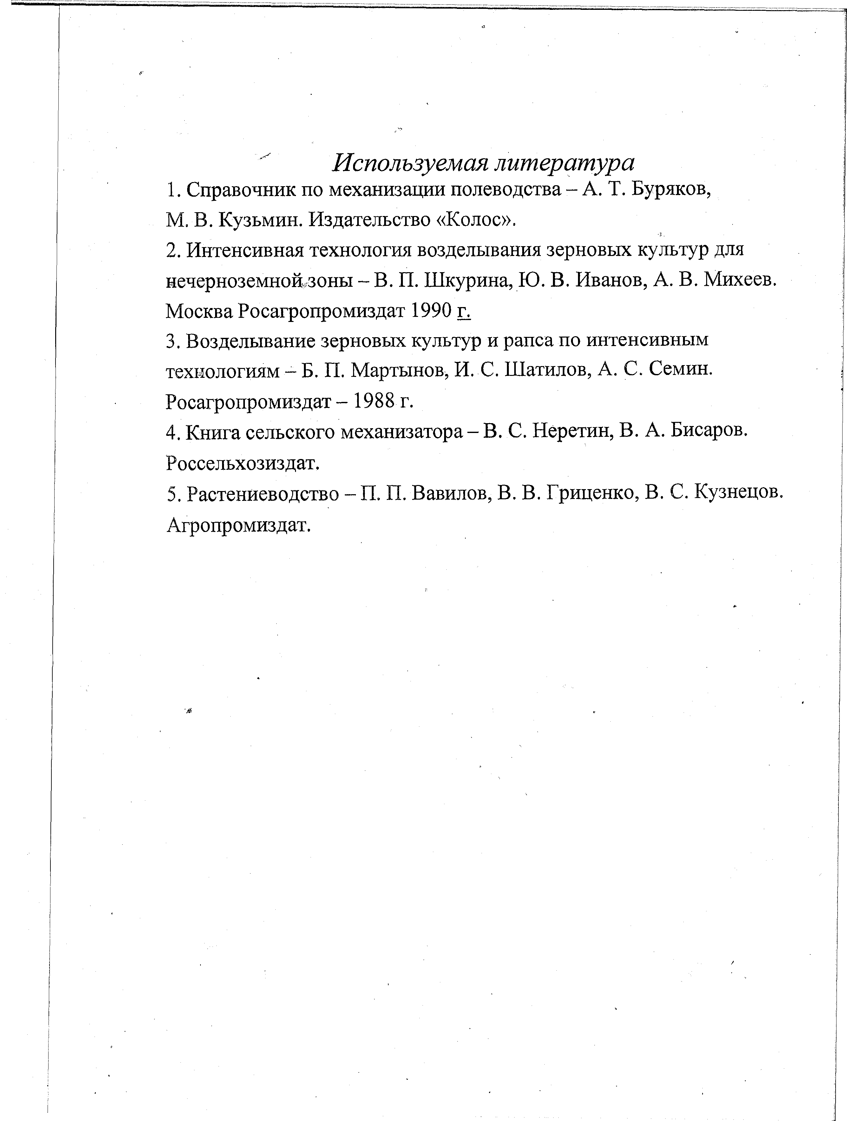

Используемая литература
- Справочник по механизации полеводства - А. Т. Буряков, М. В. Кузьмин. Издательство «Колос».
- Интенсивная технология возделывания зерновых культур для нечерноземной,зоны - В. П. Шкурина, Ю. В. Иванов, А. В. Михеев. Москва Росагропромиздат 1990 г.
- Возделывание зерновых культур и рапса по интенсивным технологиям —Б. П. Мартынов, И. С. Шатилов, А. С. Семин. Росагропромиздат - 1988 г.
- Книга сельского механизатора - В. С. Неретин, В. А. Бисаров. Россельхозиздат.
- Растениеводство - П. П. Вавилов, В. В. Гриценко, В. С. Кузнецов.
Агропромиздат.

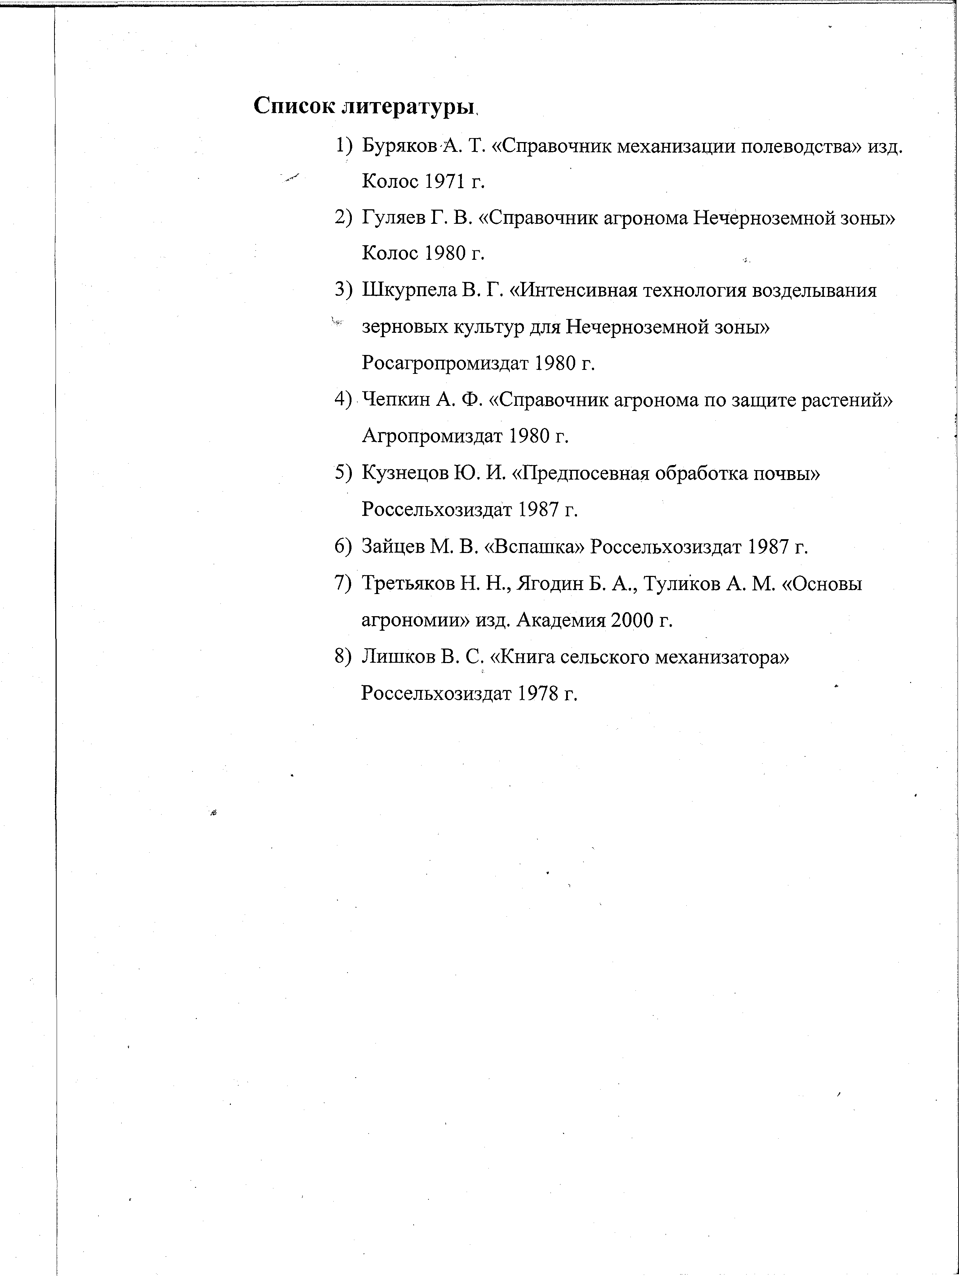
Список литературы
  - Буряков-А. Т. «Справочник механизации полеводства» изд. Колос 1971 г.
  - Гуляев Г. В. «Справочник агронома Нечерноземной зоны» Колос 1980 г.
  - Шкурпела В. Г. «Интенсивная технология возделывания v зерновых культур для Нечерноземной зоны»
Росагропромиздат 1980 г.
  - Чепкин А. Ф. «Справочник агронома по защите растений» Агропромиздат 1980 г.
  - Кузнецов Ю. И. «Предпосевная обработка почвы» Россельхозиздат 1987 г.
  - Зайцев М. В. «Вспашка» Россельхозиздат 1987 г.
  - Третьяков Н. Н., Ягодин Б. А., Туликов А. М. «Основы агрономии» изд. Академия 2000 г.
  - Лишков B.C. «Книга сельского механизатора» Россельхозиздат 1978 г.

